Manual for Stepcraft M700, UCCNC+CAM for lærere

og, Grunnleggende SolidWorks CAM for studenter

Scope
Dette dokumentet setter søkelys på hvordan en:
- Student Setter opp og gjør en del i SolidWorks klar for SolidWorks CAM.
- Lærer Post-prosesserer G-kode (NC-kode) fra SolidWorks til bruk i UCCNC.
- Lærer og Student Eksporterer en DXF-fil fra SolidWorks til bruk i UCCNC CAM.
- Lærer Starter, og setter opp Stepcraft M700 for vanlig bruk.
- Lærer Bruker en 3D Probe sammen med Stepcraft M700, UCCNC.
- Lærer Redigere en post-prosessor til bruk i SolidWorks for Stepcraft M700.

Målgruppe
Beregnet for studenter og lærere i USN, Kongsberg.

Begrensninger
- Dette dokumentet tar ikke hensyn til HMS, og er noe som må tenkes på.
- Tar ikke hensyn til endring av macro-koder knyttet til Stepcraft M700, som har blitt gjort før.
- Tar ikke hensyn til veiledning om maskinen mister null-punkt under fresing—noe som kan skje. En teknologisk løsning på dette er å oppgradere til at Stepcraft M700 har en digital teller for planlagte steg. Også kalt Semi-Closed Loop System for M-series till 04/2025 (https://shop.stepcraft-systems.com/Semi-Closed-Loop-System-for-M-Series-till-04-2025).

Forkunnskaper
Dette dokumentet er for studenter og lærere ved maskiningeniør produktutvikling. Det er forventet at leser har kunnskap med bruk av SolidWorks, og har tatt emnet DAK 1 og DAK 2. Kunnskap fra Produktutvikling 1 hjelper også, men ikke nødvendig.

Innhold
Artikkel II. SolidWorks CAM | Studenter 4
Inndeling 2.01 Legge til koordinatsystem for en del 4
(a) Freseområde til Stepcraft M700 5
(b) Designe et bra koordinatsystem for fresing 5
Inndeling 2.02 Lage skisse(r) til CamWorks 8
(a) Metode 1: Offset Loop (boss-verktøybane) 8
(b) Metode 2 (anbefalt): Uten bruk av Offset Loop (pocket-verktøybane) 10
(c) Viktig informasjon om å lage sirkulære hull med en diameter 10
Artikkel III. UCCNC for STEPCRAFT | Lærere 11
Inndeling 3.01 Koble opp CNC 11
Inndeling 3.02 Eksportere en Technology Database for import 11
Inndeling 3.03 Hvordan legge til nytt verktøy i TechDB (eksempel) 13
Inndeling 3.04 Hvordan lage toolpath i SOLIDWORKS CAM 16
(a) Metode 1: Offset Loop (boss-verktøybane) 16
(b) Metode 2 (anbefalt): Uten bruk av Offset Loop (pocket-verktøybane) 18
Inndeling 3.05 Hvordan lage toolpath i UCCNC CAM ved bruk av DXF 24
Inndeling 3.06 Hvordan endre lead-in/-out (over Ø4mm kan freses ut) 30
Inndeling 3.07 Post-prosessere til NC-kode for UCCNC 30
Artikkel IV. Gjøre STEPCRAFT klar for bruk | Lærere 31
Inndeling 4.01 Legge til nytt verktøy i verktøymagasin 31
Inndeling 4.02 Kalibrere offset for verktøy i verktøymagasin 31
Inndeling 4.03 Kalibrere 3D Touch Probe i verktøymagasin (Z) 31
Inndeling 4.04 Passe på at verktøy ikke henger fast under bytte 38
Inndeling 4.05 Løsne et fastlåst verktøy 38
Inndeling 4.06 Hente ut (x og y) 0-punkt med probe 38
Inndeling 4.07 Sette (z) 0-punkt med tool length sensor (TLS) 38
Inndeling 4.08 Oppdatere SolidWorks (og bevare DB) 39
Artikkel V. Redigere post-prosessor | Lærere 40
Inndeling 5.01 Universal Post Generator (CAMWorks) 40

SolidWorks CAM | Studenter

Legge til koordinatsystem for en del
Det er viktig å legge til et koordinatsystem som skal brukes til fresing. Dette vil bli startpunktet/nullpunktet for delen. Dette koordinatsystemet skal plasseres parallelt med overflaten. Nullpunktet på delen skal og helst være mulig å fysisk finne igjen av en lærer med en 3D Touch Probe, om en feil oppstår under fresing av en del der nullpunktet mistes og prosessen må startes på nytt – da kan en «redde» delen å få mindre kast (søppel).
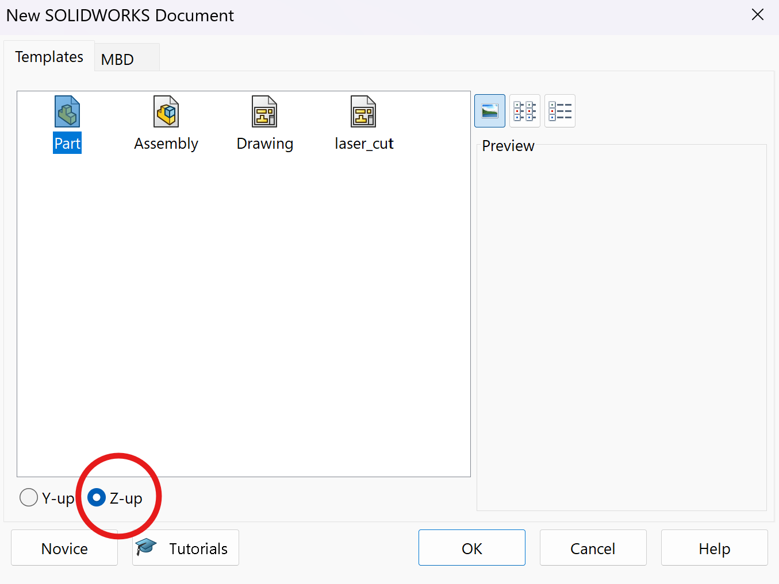
Det anbefales å tenke på naturlig plassering av dette nullpunktet før delen modelleres. Da vil en spare mye tid på å justere koordinatsystemet mye senere. Det vil være tidsbesparende å sette at Z er opp, og ikke Y (som normalt), siden CNC-maskinen bruker et koordinatsystem der Z er opp, som må bli definert i SolidWorks CAM uansett.
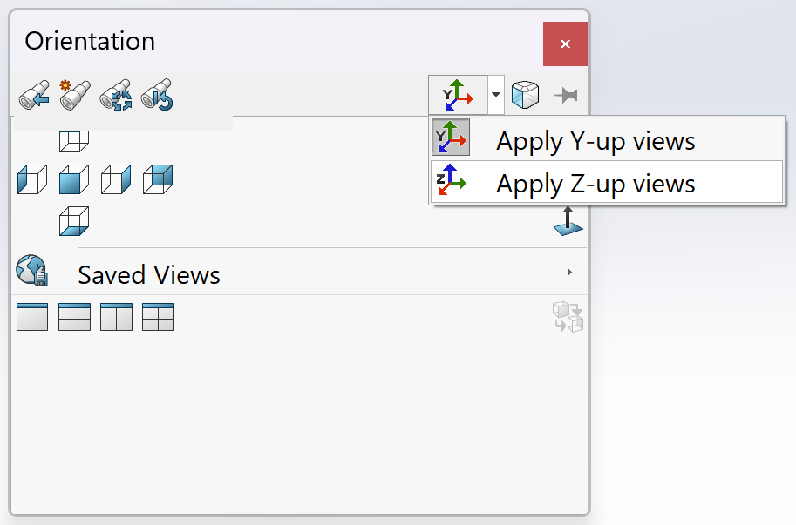

Freseområde til Stepcraft M700
Ved å sette X- og Y-koordinatene korrekt i forhold til hvordan delen tenkt skal freses ut i CNC-maskinen, vil og spare tid senere. En må helst ha oppspenningsområde på cirka 50 mm fra hver side til e.g. en karbonfiberplate, eller en 3mm tykk aluminiumsplate, sånn maskinen ikke krasjer.
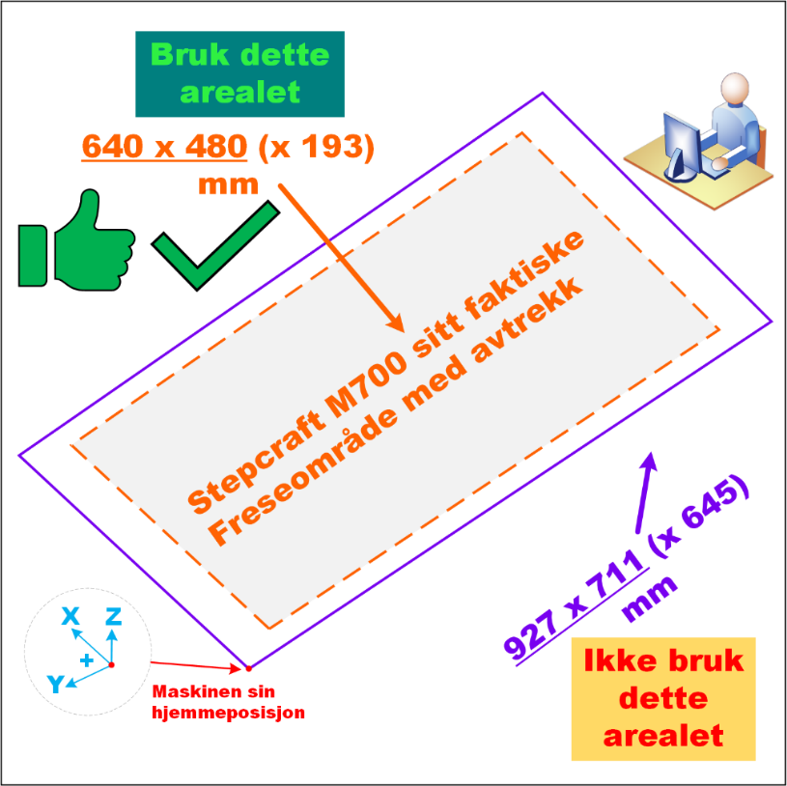
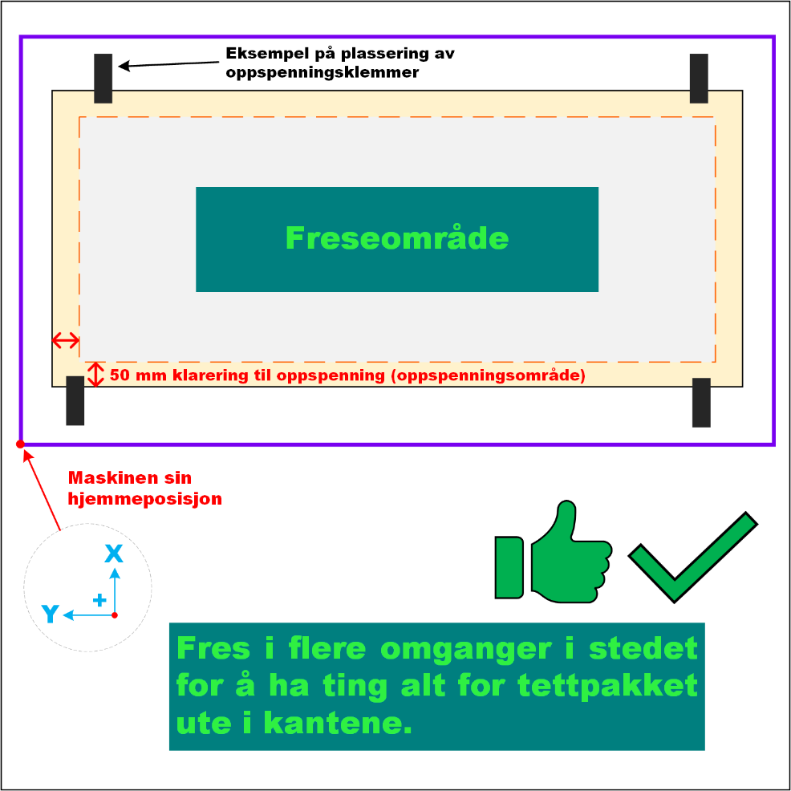
Husk å ikke design deler for store!

Designe et bra koordinatsystem for fresing
Å designe en del med et koordinatsystem for 3D-print, kan være vanskelig å frese med en CNC. Dette er på grunn av at en 3D-printer ikke bryr seg om koordinatsystem, og generering av G-kode er gjort med en tredje-parts programvare i tillegg – kalles ofte for en Slicer.
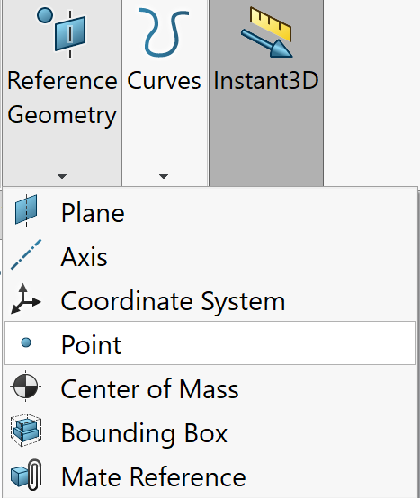
Men å designe en del sitt koordinatsystem for en CNC frese-maskin, er og som regel lett å 3D-printe, da en kan rotere og velge hvordan en skal skrive ut en 3D-print i dens kutter-programvare for post-prosessering av G-kode i Sliceren.
Som et eksempel, ønsker forfatter at origo til delen skal være i senter av en egenskap som er en sirkel. Det er fordi 3D Touch Probe kan finne senter av geometriske former for innside/utside av sirkler og firkanter/rektangel.
Klikk på «Reference Geometry» «Point».
Klikk på øvre kant/konturlinje for egenskapen, som og vil bli parallell med Z-koordinat.
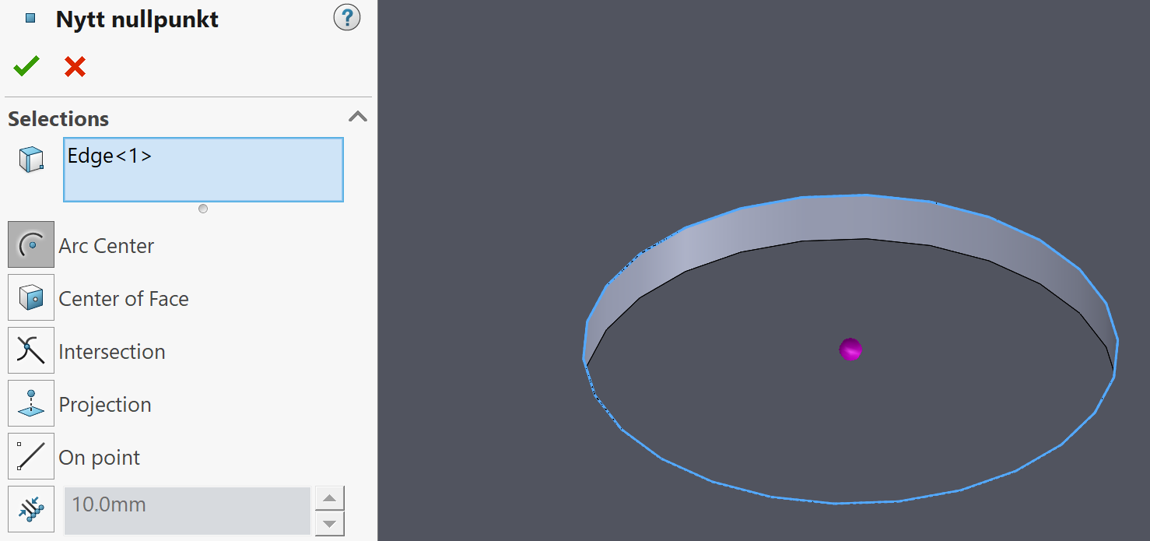
Klikk så på «Reference Geometry» «Coordinate System», og velg det nye punktet «Nytt nullpunkt» som ble laget.
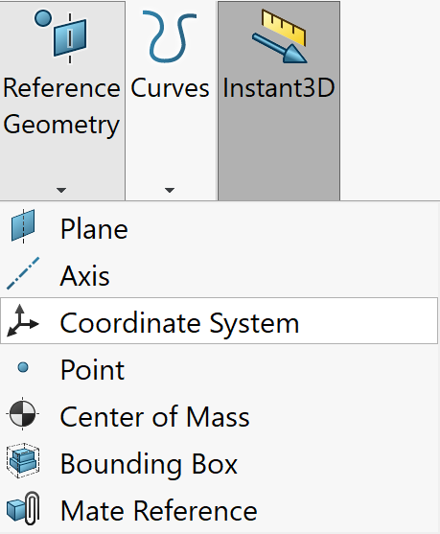

Sjekk at X- og Y-koordinatene stemmer overens med hvordan delen skal bli frest ut i CNC-maskinen. Om det er feil, kan en endre retning på X- og/eller Y-koordinatene under «Orientation» ved å klikke på f.eks. en rett konturlinje.
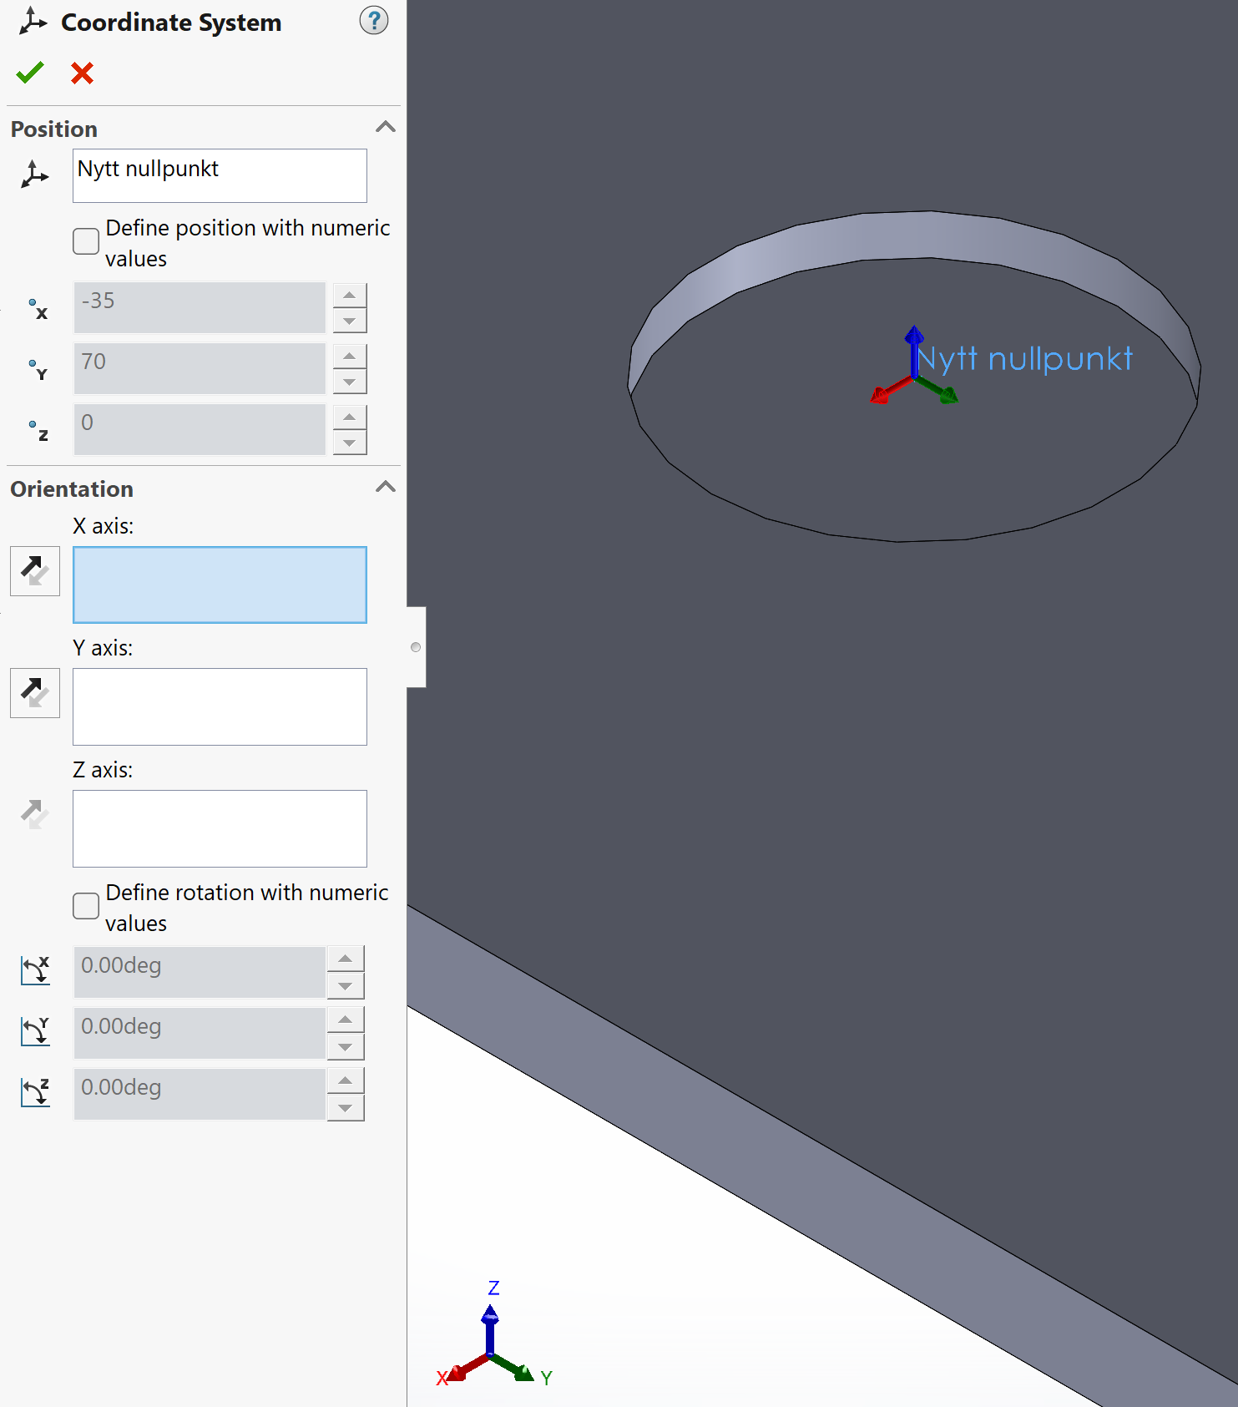
Klikk «OK». Sjekk at koordinatsystemet ser korrekt ut. Bra jobbet, da har du et koordinatsystem for delen din!
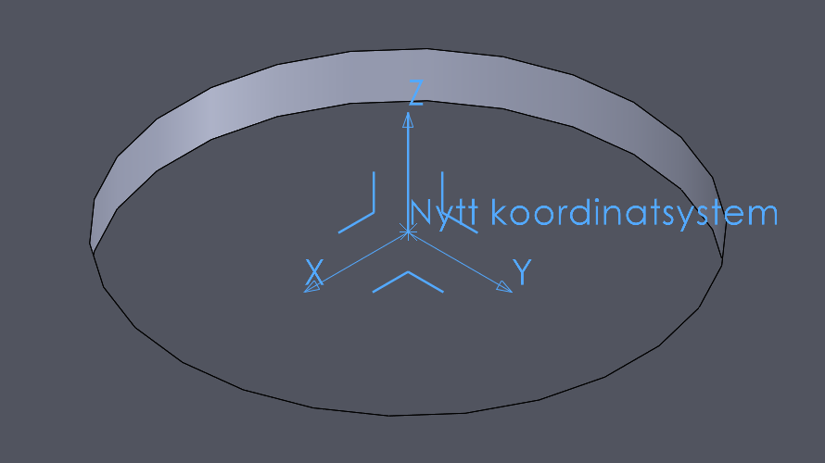

Lage skisse(r) til CamWorks
For at en effektivt skal kunne frese ut en del, må en forberede delen sine egenskaper (features). Dette er spesielt viktig for en liten og svak CNC-maskin som Stepcraft M700.
Disse egenskapene innebærer hull, lommer eller andre geometriske former der alt material inni egenskapen skal vekk. Og det som skal stå igjen er et eller annet type hull. Her kan en enten fysisk frese opp alt inni til støv, eller kutte rundt (som med en type sag), sånn det sitter igjen med en bit som kan kastes. En kan og legge til «tabs» som hindrer denne kast-biten i å komme på avveier (skjer ikke så ofte).
Siste alternativ med å kutte rundt er ønskelig i det aller fleste tilfeller, da det tar kortere tid, sliter mindre på fres og mindre sjanse for at hjemme-posisjonen mistes. Dette må du som ingeniør klare å vurdere selv, og det kan være produksjonsansvarlig vil være kritisk til dette og stille spørsmål.
Før du bruker en av metodene under: Det er også mulig å lage en DXF-fil (som ved laserkutting) som kan importeres i UCCNC M.700.-programvaren, som ligger på datamaskinen til CNCen. Da slipper en stegene under.

Metode 1: Offset Loop (boss-verktøybane)
Ved bruk av boss-verktøybane i SolidWorks (SW) CAM, må en lage en offset kurve. Dette er på grunn av at boss i SW CAM vil være låst til å gå på utsida av konturlinja.
For å bruke «sage-metoden» for å kutte rundt, må en bruke SolidWorks sine verktøy til å lage en 2mm offset skisse (sketch) fra opprinnelig egenskap (feature) sin konturlinje. Høyreklikk på konturlinja til egenskapen og klikk «Select loop».
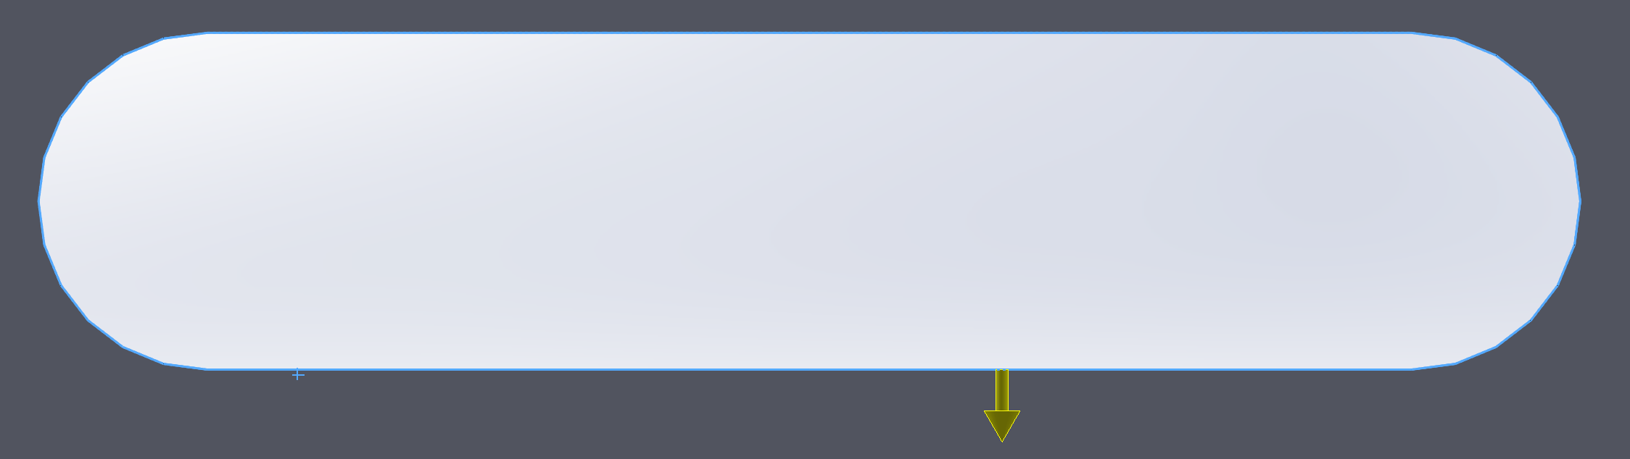
Klikk så på knappen «Convert Entities» - eller gå direkte til «Offset Entities».
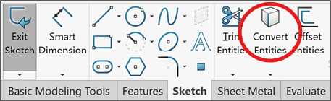
Marker den nye konturlinja i skissen og huk av for «For construction» og «Close Dialog».
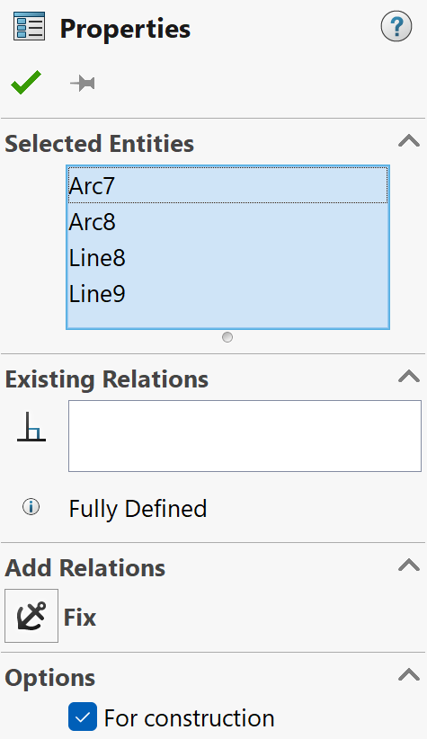
Marker den/de nye konstruksjon-konturlinjene (construction line). Klikk «Offset Entities» og huk av «Reverse» med en offset på 2mm.
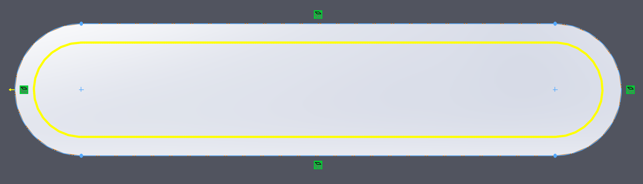
Nå kan en 2mm fres «sage» ut formen ved bruk av en boss-form-programmering i SolidWorks CAM.
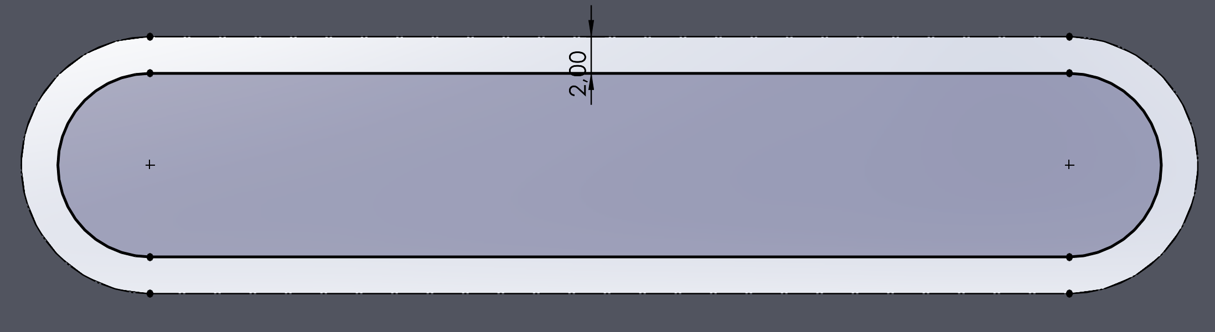
Husk å lag flere skisser. E.g., en for ø4mm hull, en for ø6mm hull, en for, e.g., lommer med forskjellig geometri. Da SolidWorks CAM må skille mellom forskjellige hull sine former og dybde.

Metode 2 (anbefalt): Uten bruk av Offset Loop (pocket-verktøybane)
Ved bruk av pocket (Contour)-verktøybane i SolidWorks (SW) CAM, trenger en ikke å lage offset kurve. En pocket (Contour) i SW CAM vil gå på innsida av konturlinja, og ikke frese ut alt på innsida.
Det som er viktig å huske på når en bruker en pocket, er at en Contour Mill (laget ved e.g. Finish/Fine-strategi) vil bare frese rundt konturlinja, mens en Rough Mill (lage ved e.g. Rough-strategi) vil frese ut alt på innsida—dette er som regel bare nødvendig om en ikke skal gå helt igjennom emne, eller emnet er så høyt det kan krasje i emnet… Sliter mye på verktøy.
Her er det bare å la dine egenskaper være som designet (med tanke på ø2mm fres), eller, som anbefalt, lage skisser for e.g. om det er en spesifikk sekvens du ønsker å frese ut egenskapene på.

Viktig informasjon om å lage sirkulære hull med en diameter
Det kan være anbefalt å sette alle hull til ø2mm for fresing, for så å etterpå drille alle hull ut manuelt med en hånddrill til nøyaktig diameter. Alle hull mindre enn ø6mm må bli boret ut for hånd etterpå med en hånddrill (bor er i prototypelabben – spør om tilgang til lås).
Ingeniøren/designeren må endre på disse hullene manuelt til å være ø2mm før produksjon, eller som anbefalt, lage en ny skisse (ofte lettere) på samme plan, som har ø2mm hull i senter av disse hullene. Vær tydelig med navngivning av skisser, sånn produksjonsansvarlig ser hva dens hensikt er.

UCCNC for STEPCRAFT | Lærere

Koble opp CNC
- Begynn med å skru på trykkluft for maskinen.
- Slå på anlegg for vakuum (støvsuger) – slå på med bryter over fres når det trengs.
- Slå av nød-knapp på utsida av døra, og på innsida av døra.
- Start opp UCCNC på den lokale datamaskina.
- Skru på bryter for spindel (skal begynne å blinke blått/rødt når ingen program kjører).
- Klikk på «Reset» nede i høgre hjørne.
Når du er ferdig, slår du av i motsatt rekkefølge: se Inndeling 3.08 Slå av CNC.

Eksportere en Technology Database for import
Skal gjøres før en evt. oppdaterer SolidWorks til en ny versjon—sånn databases ikke mistes (!)
Gå til «Tools» «SOLIDWORKS CAM» «Technology Database…» for å åpne opp Technology Database.
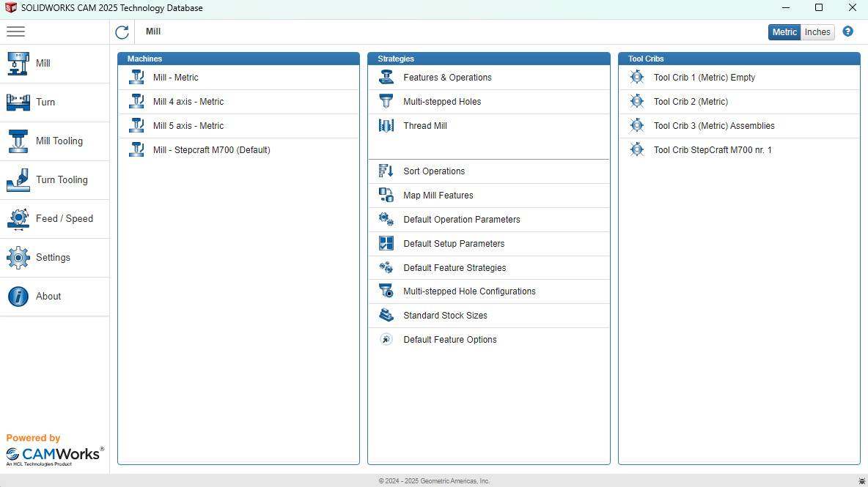

Klikk på «Settings» i venstre meny-felt.
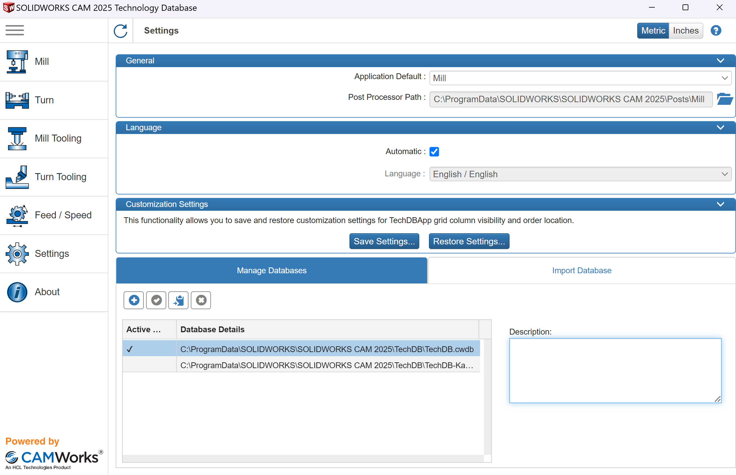
Under fanen «Manage Databases» ligger lokasjon på databaser som ligger knyttet opp mot TechDB. Klikk på databasen du ønsker, og klikk på «Copy»-knappen.
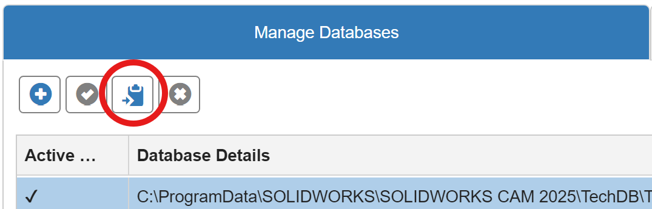
Nå kan du velge lokasjon du ønsker å lagre databasen—dette er sterk anbefalt før en oppgradere til en ny versjon av SolidWorks (!).
Videre—etter installasjon av ny SolidWorks-programvare—går en til fanen «Import Database» og klikker på «Browse» for å velge den gamle eksporterte databasen, og importere inn igjen. Husk å lukke SolidWorks (men ikke TechDB) før en starter import av ny database (!).
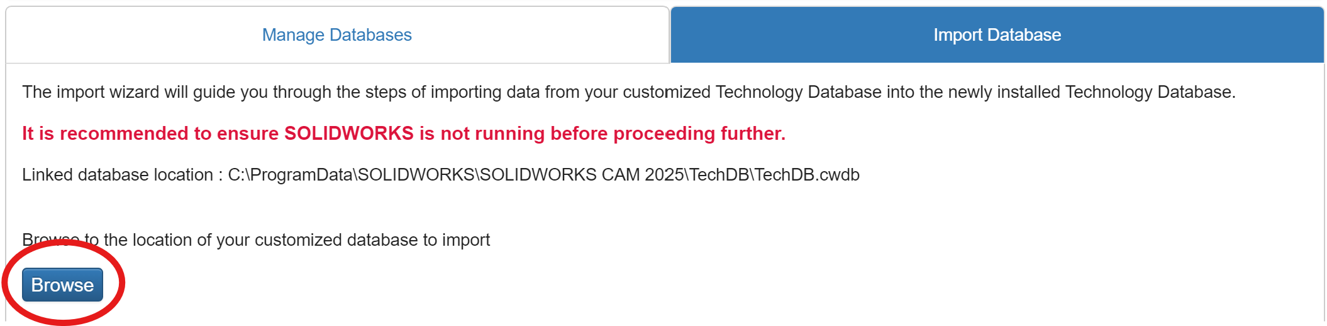

Hvordan legge til nytt verktøy i TechDB (eksempel)
SolidWorks CAM Technology Database brukes for å redigere verktøy. Det er anbefalt å bare bruke et verktøy om gangen visst mulig. Dette er på grunn av at Stepcraft sin verktøyholder har en tendens å jamme/låse seg fast når forurensning kommer inn under bruk (støv eller spon). Se mer i seksjon for hvordan en kan løsne et fastlåst verktøy.
Gå til «Tools» «SOLIDWORKS CAM» «Technology Database…» for å åpne opp Technology Database.
Velg ønsket verktøy-type—e.g. Flat End Mill (i bunnen av bilde under).
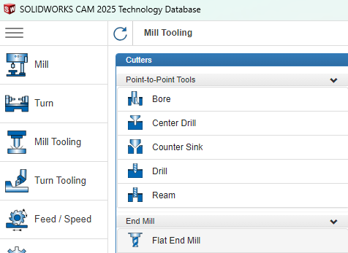
Her får du opp en lang liste med verktøy som «følger med» SolidWorks.
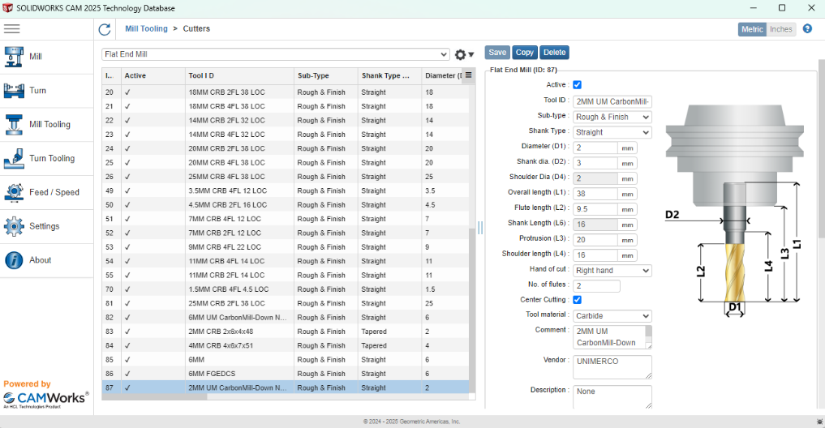
Finn et tilnærmet likt verktøy som du ønsker å legge til, og kopier det.
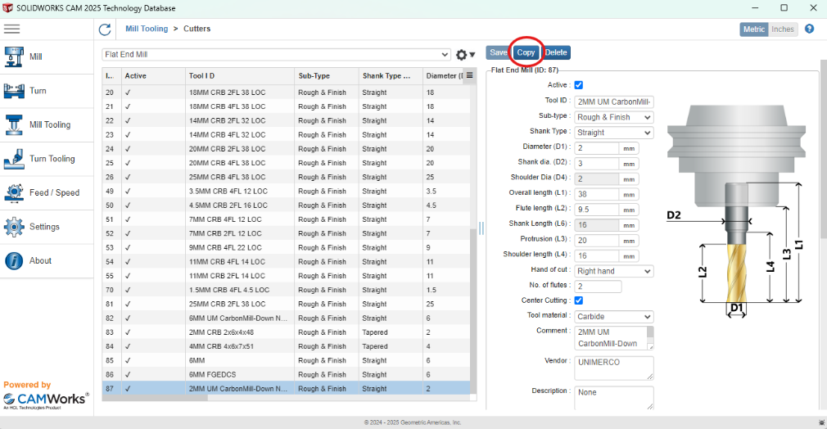
Sett verktøyet ditt fast i verktøyholder, og mål. Juster så de forskjellige lengdene tilsvarende.
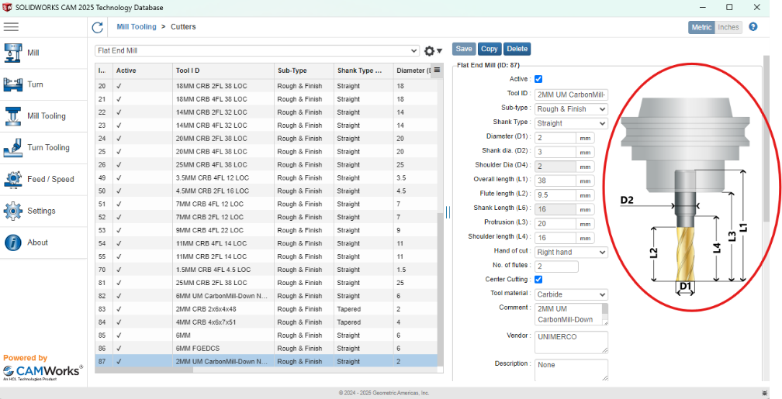
Bla nedover, og juster så hva hastighet som skal være lov – dette er hastigheten som kan komme i Stepcraft M700, så viktig at de er korrekte, og som forventet.
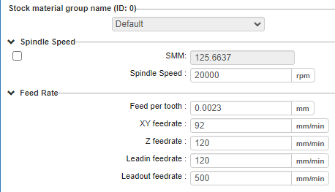
Etter justering er ferdig, klikker du på «Save» til venstre for «Copy»-knappen, og lukker TechDB.

Hvordan lage toolpath i SOLIDWORKS CAM
Før du bruker en av metodene under: Det er også mulig å lage en DXF-fil (som ved laserkutting) som kan importeres i UCCNC M.700.-programvaren, som ligger på datamaskinen til CNCen. Da slipper en stegene under. Les seksjon under dette kapitlet.
Hvordan hver av metodene kan bli forhåndssalget, er skrive om i Inndeling 2.02 (studenter).

Metode 1: Offset Loop (boss-verktøybane)

Fresing på utside
For å frese ut en del til slutt, blir ofte en boss-strategi brukt. Start med å velge en ny 2.5 Axis Feature, og velg Type til å være Boss. Velg så din Offset-skisse av egenskapen(er) (feature(s)).
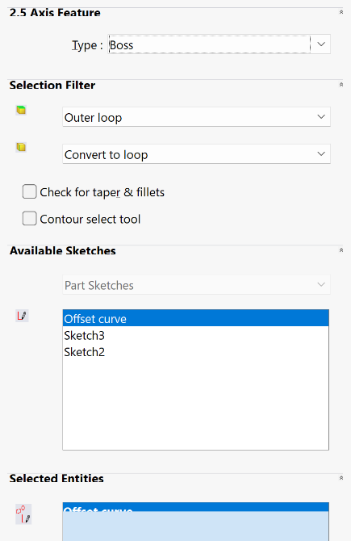
Du vil nå få mulighet til å legge til en Contour Mill. Klikk OK når du har definert kutt-dybden.
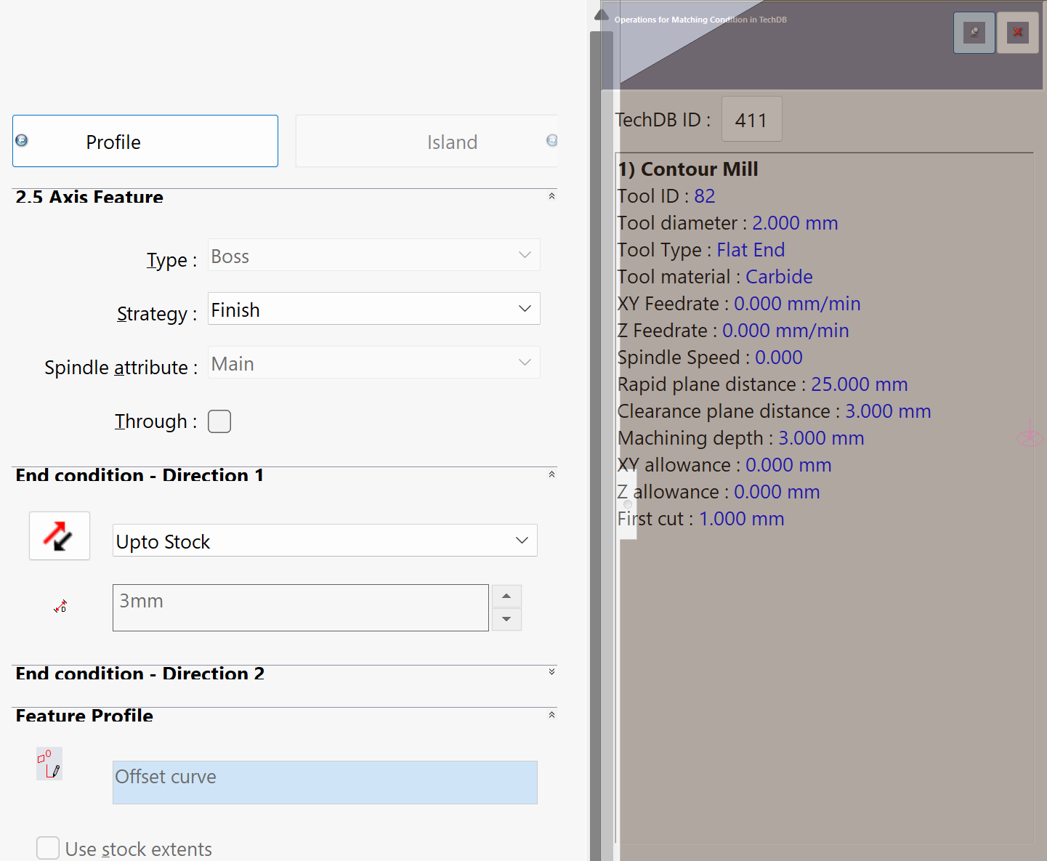
Klikk så videre på «Generate Operation Plan». Visst alt er korrekt definert, vil oppsett-tekst gå fra blå til svart, og bytte automatisk fra fanen «SOLIDWORKS CAM Feature Tree» til «SOLIDWORKS CAM Operation Tree».
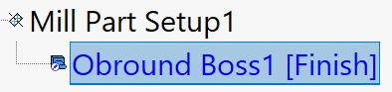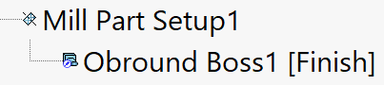
Klikk så på «Generate Toolpath» for å genere verktøybane. Da skal og teksten gå fra blå til svart.
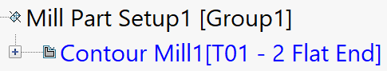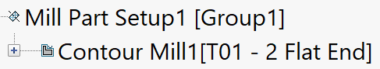
Nå er neste steg å evt. simulere verktøybane med «Simulate Toolpath», og kjøre post-prosessering for å genere G-kode (NC-kode) som kan importeres inn i UCCNC.
*Eksempel på simulering med boss (utvendig kutt—her ønskes ofte innvendig kutt, men det er brukt en innvendig offset-konturlinje på 2mm til frese-verktøy på ø2mm for å få samme effekt!):
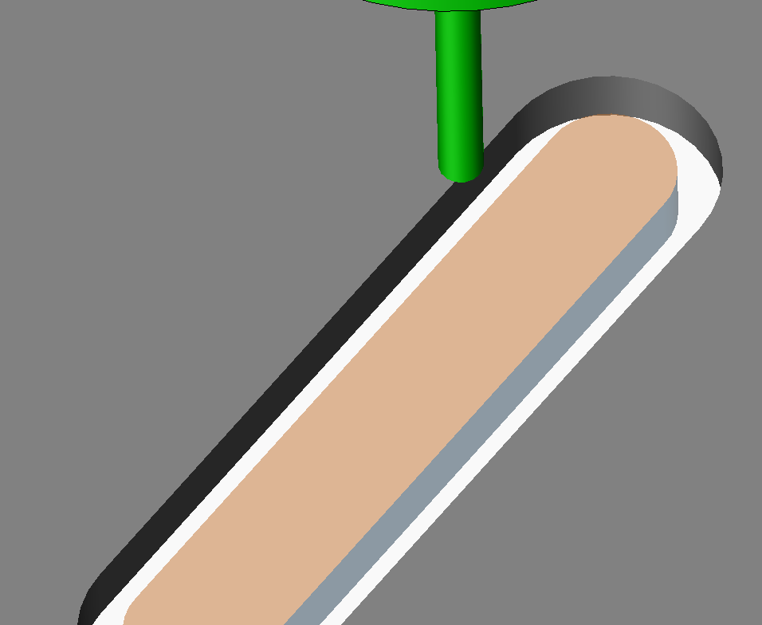

Metode 2 (anbefalt): Uten bruk av Offset Loop (pocket-verktøybane)

Pocket: Uten bruk av tabs eller bridges (fresing på innside)
For å gjøre dette må en først definere hver kant (edge) eller en skisse (sketch) i lommen en ønsker å frese ut. Start med å velge en ny 2.5 Axis Feature, og velg Type til å være Pocket.
Klikk på «End Condition» for å gå videre.
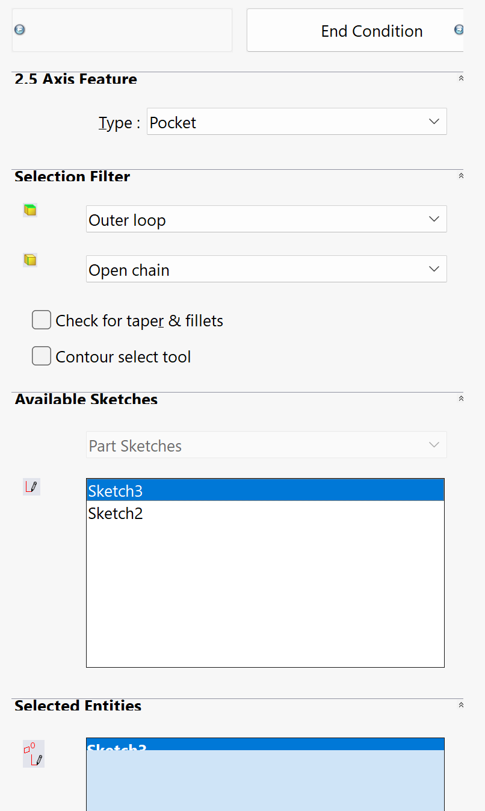
Det er nå viktig å velge hva type strategi som skal brukes. Sett «Strategy» til å være e.g. Finish eller Fine, for å kunne få en «Contour Mill», og ikke en «Rough Mill». Dette har stor betydning for å få lov til å definere tabs.
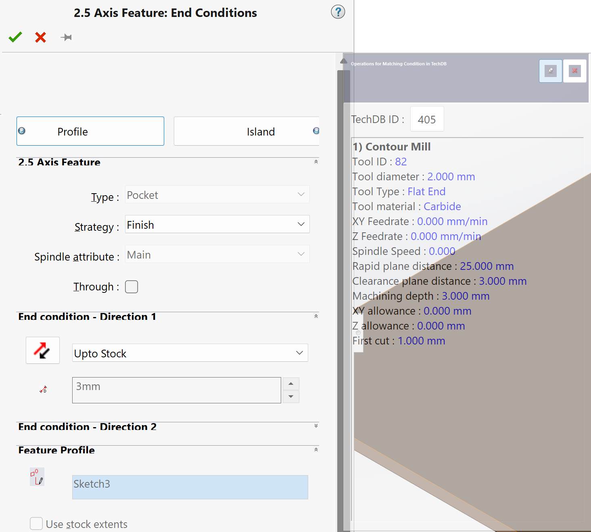
Klikk OK, og klikk så videre på «Generate Operation Plan». Visst alt er korrekt definert, vil oppsett-tekst gå fra blå til svart, og bytte automatisk fra fanen «SOLIDWORKS CAM Feature Tree» til «SOLIDWORKS CAM Operation Tree».
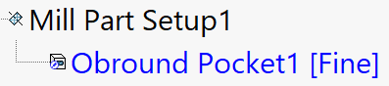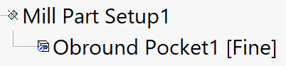
Klikk så på «Generate Toolpath» for å genere verktøybane. Da skal og teksten gå fra blå til svart.
Nå er neste steg å evt. simulere verktøybane med «Simulate Toolpath», og kjøre post-prosessering for å genere G-kode (NC-kode) som kan importeres inn i UCCNC.
*Eksempel på simulering med pocket (innvendig kutt):
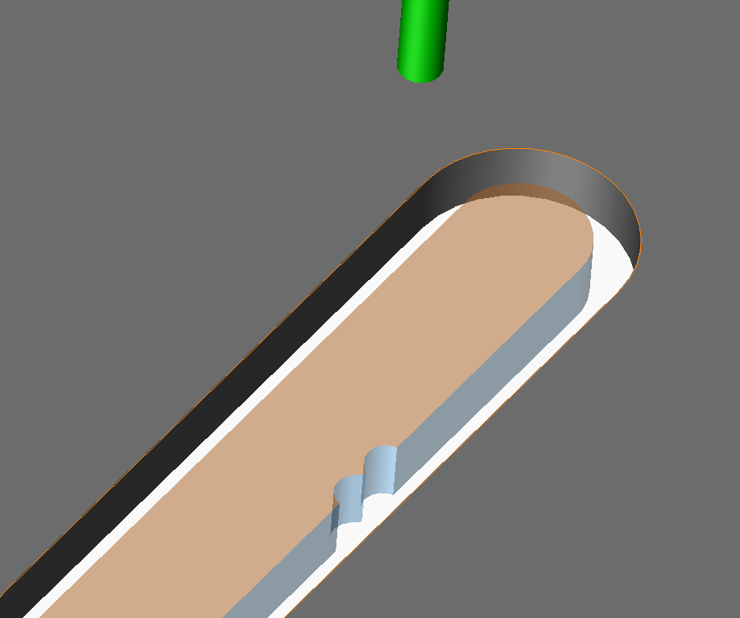

Pocket: Bruk av tabs eller bridges (fresing på innside)
Visst en ønsker å holde igjen en bit med såkalte «tabs», kan SolidWorks CAM produsere disse for dine egenskaper automatisk. Til vanlig vil en verktøybane frembragt med pocket-funksjonen frese vekk alt rundt konturlinja—men med bruk av tabs, vil det bli holdt igjen og frese ut på innsida mens kast-biten holdes fast med «tabs».
[Bildet av «bridges» og «tabs» er fjernet i den publiserte versjonen fordi det er hentet fra en YouTube-video. Se videoen i kilden under, ved 0:46.]
Figure 1 - Kilde: https://www.youtube.com/watch?v=2L0SmbIvFTA (0:46)
For å gjøre dette må en først definere hver kant (edge) eller en skisse (sketch) i lommen en ønsker å frese ut. Start med å velge en ny 2.5 Axis Feature, og velg Type til å være Pocket.
Klikk på «End Condition» for å gå videre.
Det er nå viktig å velge hva type strategi som skal brukes. Sett «Strategy» til å være e.g. Finish eller Fine, for å kunne få en «Contour Mill», og ikke en «Rough Mill». Dette har stor betydning for å få lov til å definere tabs.
Klikk OK, og klikk så videre på «Generate Operation Plan». Visst alt er korrekt definert, vil oppsett-tekst gå fra blå til svart, og bytte automatisk fra fanen «SOLIDWORKS CAM Feature Tree» til «SOLIDWORKS CAM Operation Tree».
Klikk så på «Generate Toolpath» for å genere verktøybane. Da skal og teksten gå fra blå til svart.
Høgre-klikk på den nye Contour Mill-operasjonen, og velg «Edit Definition…», klikk på Contour-fanen og huk av for «Tab cutting» nede i høgre hjørne.
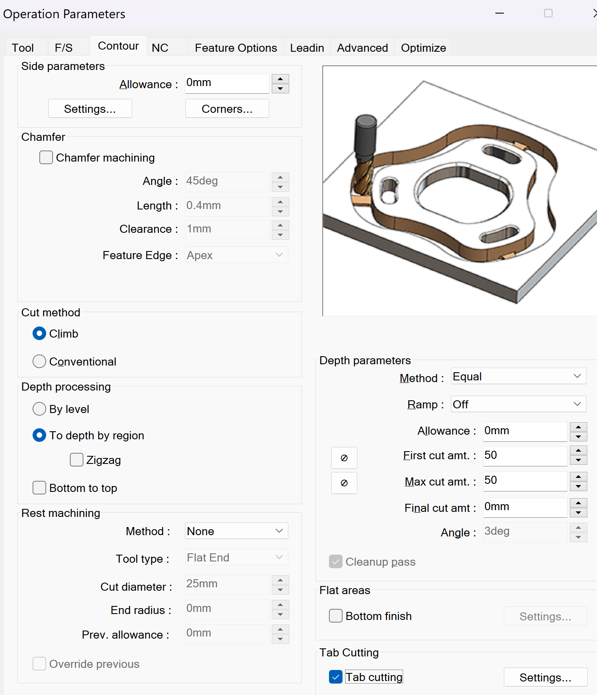
Under Tab Cutting-område, velg «Settings…». Juster så antall tabs, lengde, tykkelse, lead-in/lead-out etc. og klikk OK.
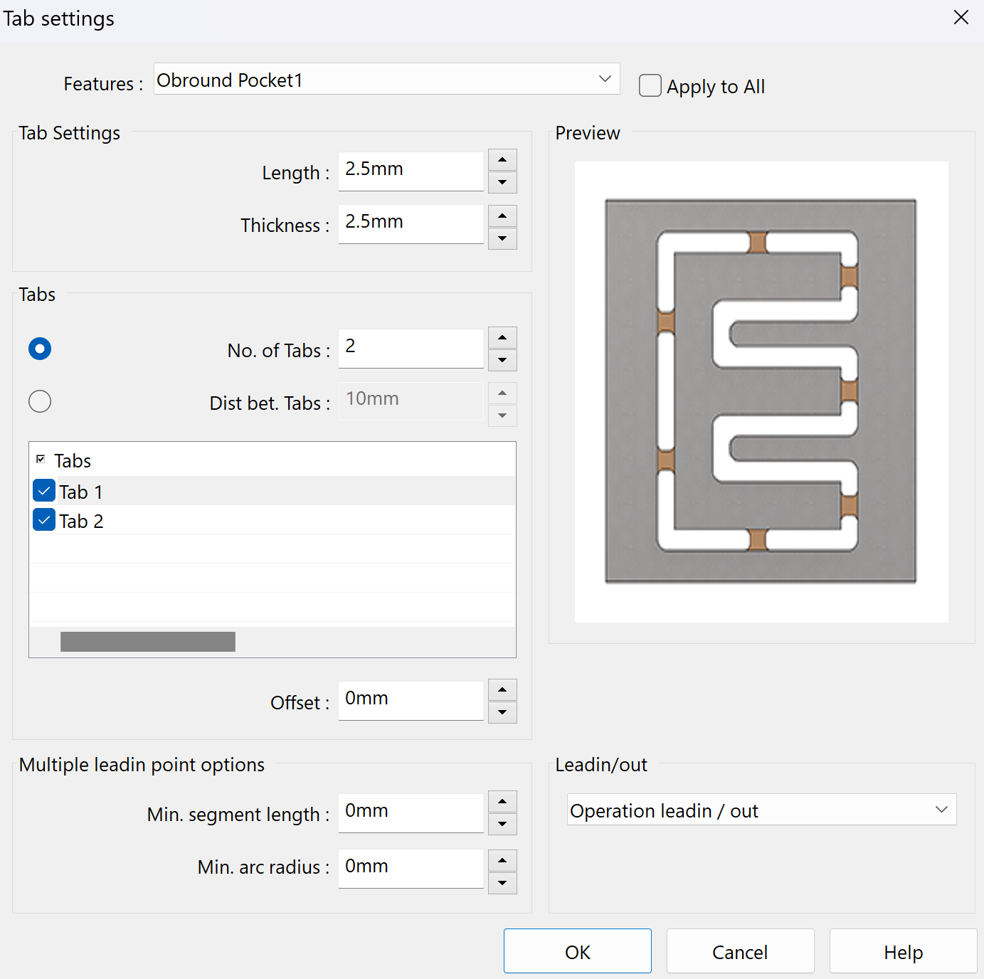
En kan nå som normal danne Toolpath, og det vil være tabs som holder frese-bit igjen.
Nå er neste steg å evt. simulere verktøybane med «Simulate Toolpath», og kjøre post-prosessering for å genere G-kode (NC-kode) som kan importeres inn i UCCNC.
*Eksempel på simulering med pocket (innvendig kutt) som har fire tabs/bridges på lengde 2.5mm og tykkelse 1.5mm:
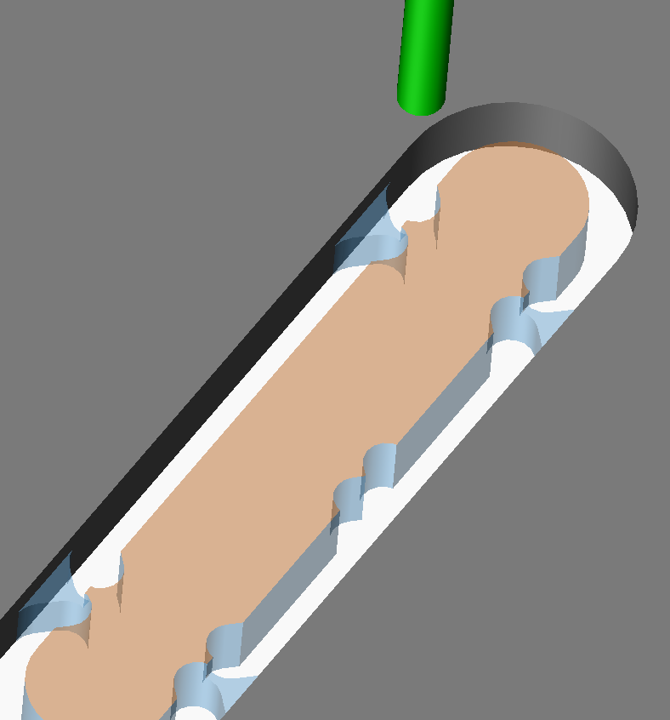

Hvordan lage toolpath i UCCNC CAM ved bruk av DXF
Det er mulig å frembringe G-kode ved bruk av en DXF-fil og UCCNC CAM. Dette fungerer utmerket når en har enklere deler å produsere, eller ikke trenger å dokumentere alt arbeid, eller prototyping. Det er en litt mer manuell prosess, men fungerer utmerket.
Finn den visning av emnet med egenskaper (fra toppen som oftest) som kan generere korrekte konturlinjer for lagring som DXF.

Velg så File Save As… og velg videre Filtype som Dxf (*.dxf) og klikk Lagre.
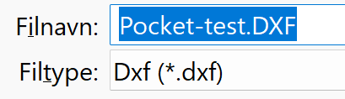
Velg så hva visning du ønsker å eksporter fra, og klikk OK.
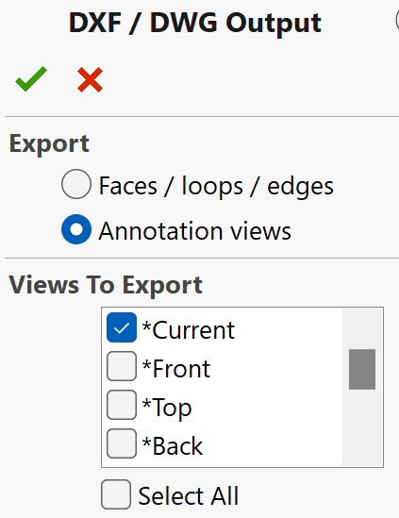
Klikk så videre «Save». Ikke tenk på nullpunkt eller koordinatsystem—det blir definert i UCCNC.
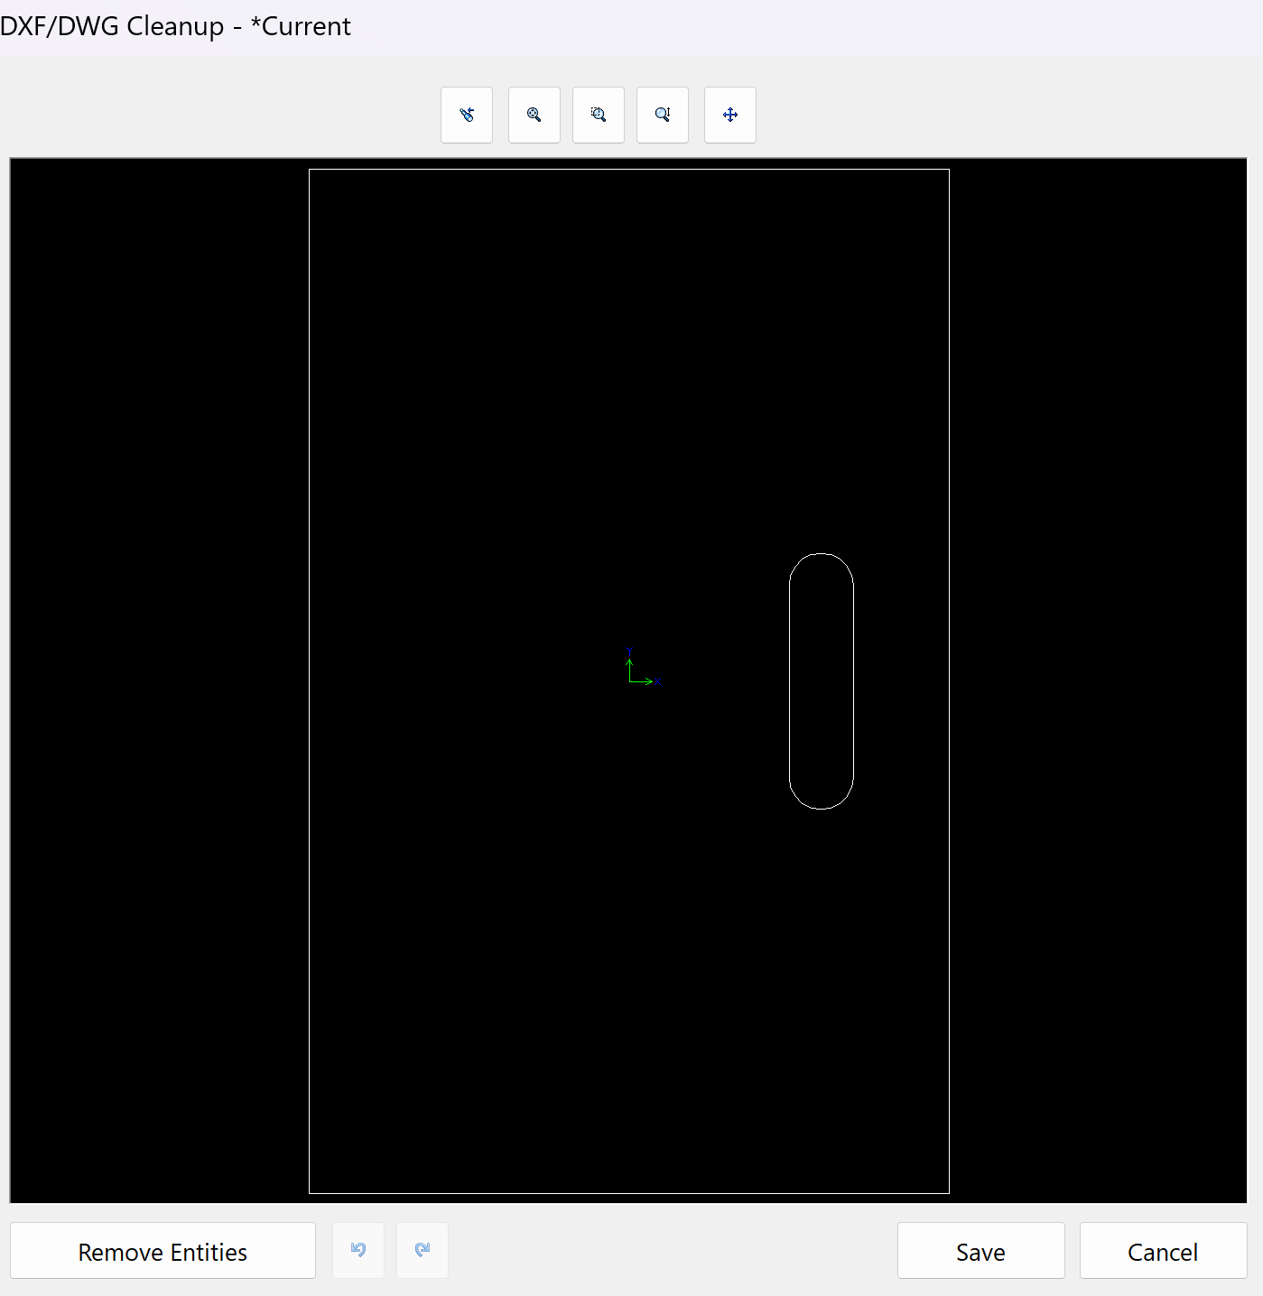
Siden vi har en student-lisens, må vi rydde opp i DXF-filen (fjerne den uønska teksten). En kan også legge til lag i DXF-fila (som i tegneprogram) for å evt. skille ut hva som skal bli frest ut på innside eller utside, dybde etc. For å gjøre dette, anbefales det å bruke en gratis programvare med navn «QCAD» (https://www.qcad.org/en/).
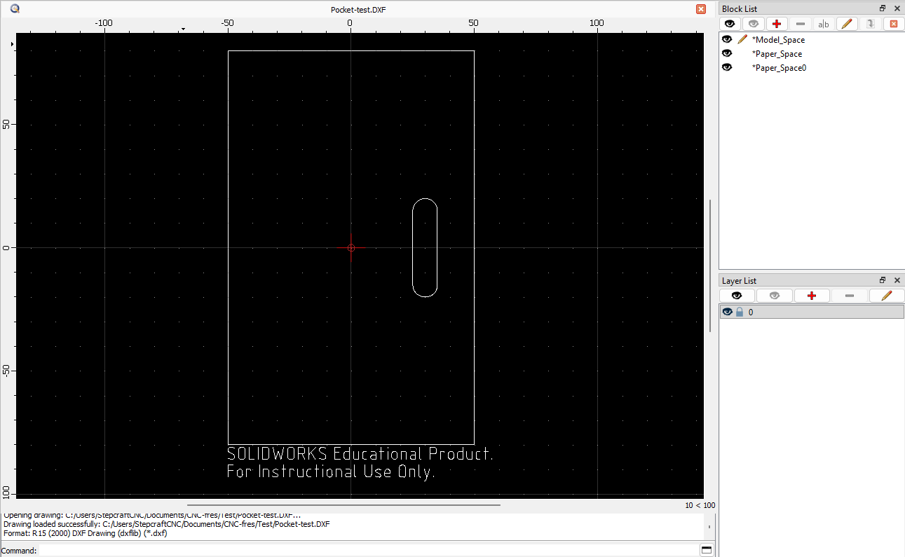
Import av DXF-fil i UCCNC er ganske strengt—en kan f.eks. ikke bruke hva som helst lag-navn. Det første laget (nr. 1) må ha navn 0. Lag nr. 2 må ha navn 11. De andre lagene etter nr. 2, må ha navn 12, 13, 14 osv.

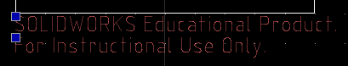
Etter redigering er fullført, er det som gjenstår å lagre filen (CTRL+S).
Flytt ønsket egenskaper (features) som skal bli brukt en annen strategi på senere, til et nytt lag.
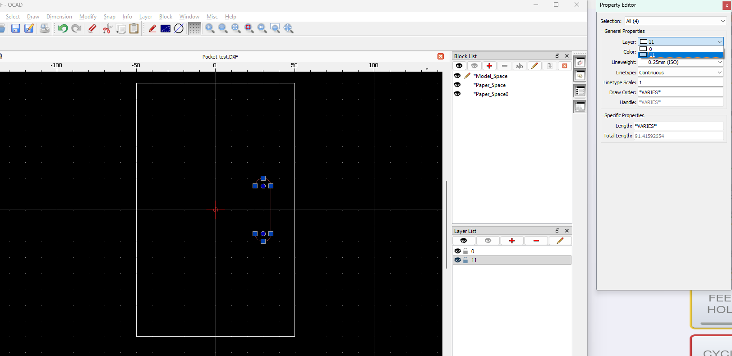
Åpne UCCNC, og naviger til CAM-fanen.
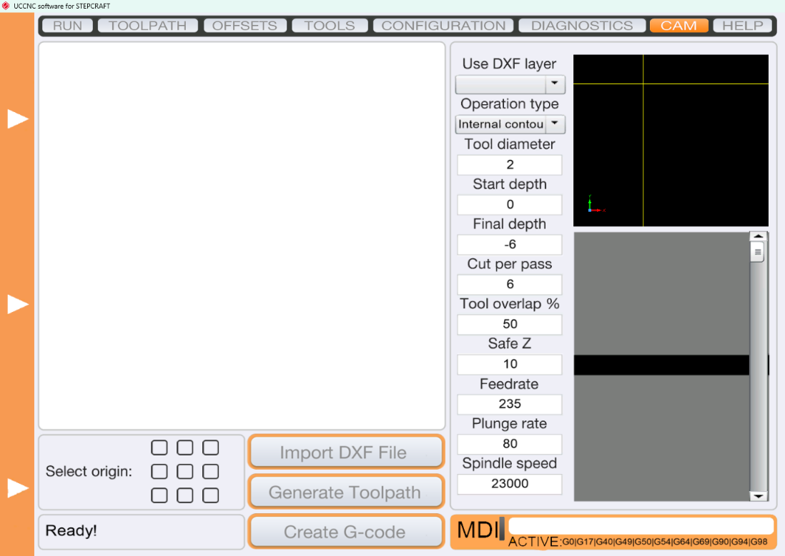

Importer inn i UCCNC—her kan du velge DXF-lag du ønsker å produsere G-kode for.
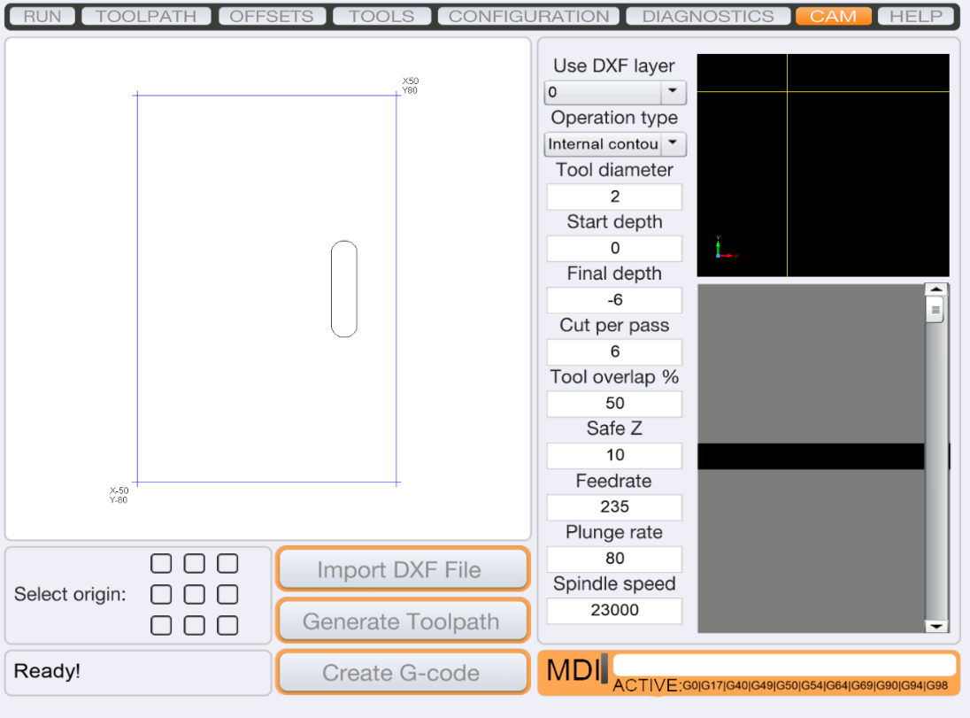
I dette tilfellet er det to lag—et for ytre konturlinje (utside kutt) og et lag for egenskaper (innside kutt).
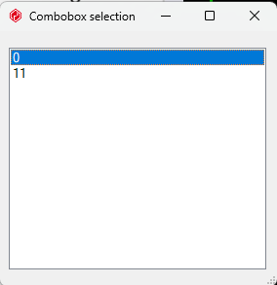
Velg hvor ditt nullpunkt skal være.
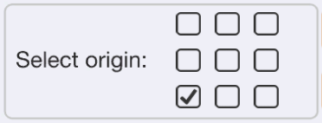
Velg strategi/«Operation Type» for å frese ut—e.g. innside eller utside.
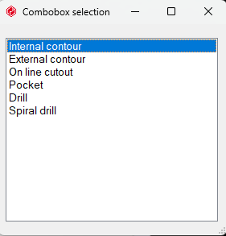
*Eksempel på innstillinger som kan fungere med Stepcraft M700:
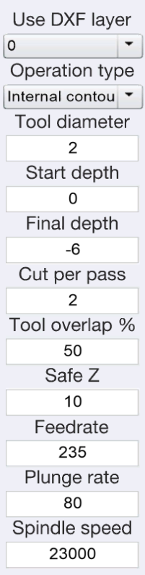
Produser G-kode for hvert lag du ønsker å frese ut—evt. med forskjellige strategier (e.g. innside/utside). 1. «Generate Toolpath» 2. «Create G-code». Da vil du få lignende resultat som vist under:
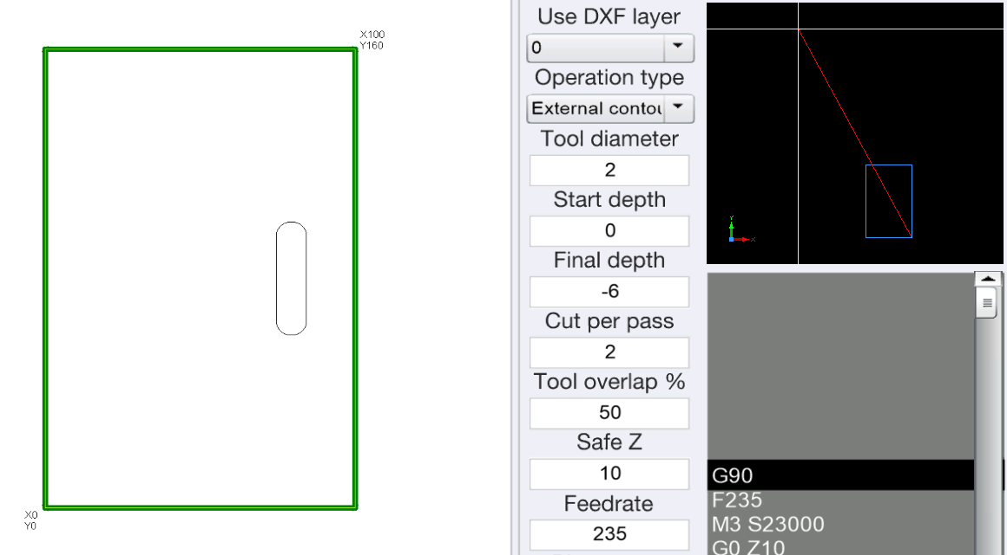
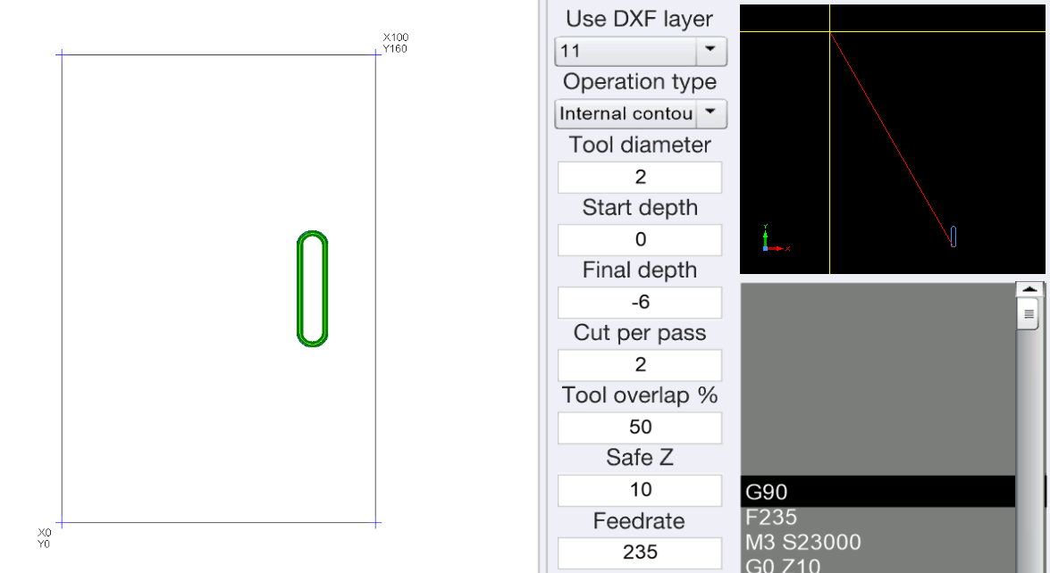

Hvordan endre lead-in/-out (over Ø4mm kan freses ut)
For å endre på lead-in/-out, må en først ha klikket på «Generate Toolpath» og fått ut en Contour Mill. Høgre-klikk på Contour Mill og klikk «Edit Definition…». Klikk så på fanen «Leadin».
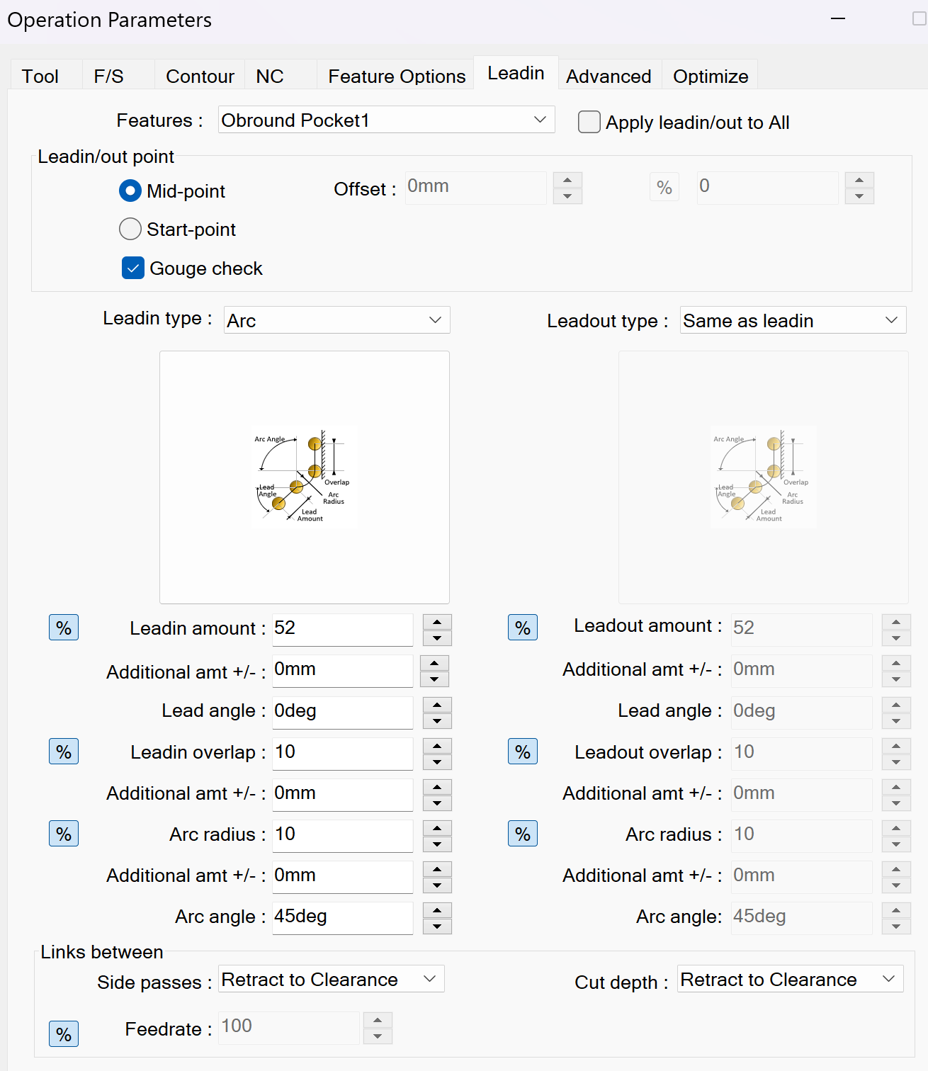
Her er det mulig å endre på Leadin amount, og Leadin/out point som en ofte ønsker å gjøre i noen spesielle tilfeller. E.g. når en ønsker å frese ut hull, og en ikke ønsker å lage «mikke-mus» med to «ører».

Post-prosessere til NC-kode for UCCNC
Visst UCCNC ikke får til å lage korrekt verktøybane når importert NC-kode, prøve å resette (lukk og åpne på nytt) programmet først! Dette løser ofte problemet om alt er greit i simuleringen i SolidWorks CAM.
Det er laget en egen post-prosessor for Stepcraft ved hjelp av programvaren «Universal Post Generator» (https://camworks.com/universal-post-generator/) (FANUC11M som grunnlag), og denne ligger definert i for maskina i SolidWorks (Technology Database/TechDB). Program som e.g. Fusion har Stepcraft laget en postprosessor for allerede, som kan lastes ned.

Slå av CNC
Slå av i motsatt rekkefølge av oppstarten (Inndeling 3.01):
- Vent til programmet er ferdig og spindelen har stoppet.
- Sett verktøyet tilbake i magasinet («M6») og kjør maskinen til hjemmeposisjon.
- Skru av bryteren for spindelen.
- Lukk UCCNC.
- Trykk inn nød-knappene (utsiden og innsiden av døra).
- Slå av anlegget for vakuum (bryteren over fresen).
- Skru av trykkluften.
- Støvsug spon og støv fra bordet og verktøyholderen (se Inndeling 4.04).

Gjøre STEPCRAFT klar for bruk | Lærere

Legge til nytt verktøy i verktøymagasin
Spenn opp verktøyet i en ledig holder, eller bytt ut et nåværende verktøy. Evt. husk å legg til verktøyet i SolidWorks om du ønsker å bruke og simulere det der.
Gå så videre til Inndeling 4.02 for å kalibrere offset på verktøyet.

Kalibrere offset for verktøy i verktøymagasin
Først klikk på «DOUBLE HOME ALL», og start med å kalibrere offset for alle verktøy i magasinet—maks åtte stk., siden nr. 9 (deaktivert) og nr. 10 er satt til 3D Touch Probe—ved å klikke på «OFFSETS».
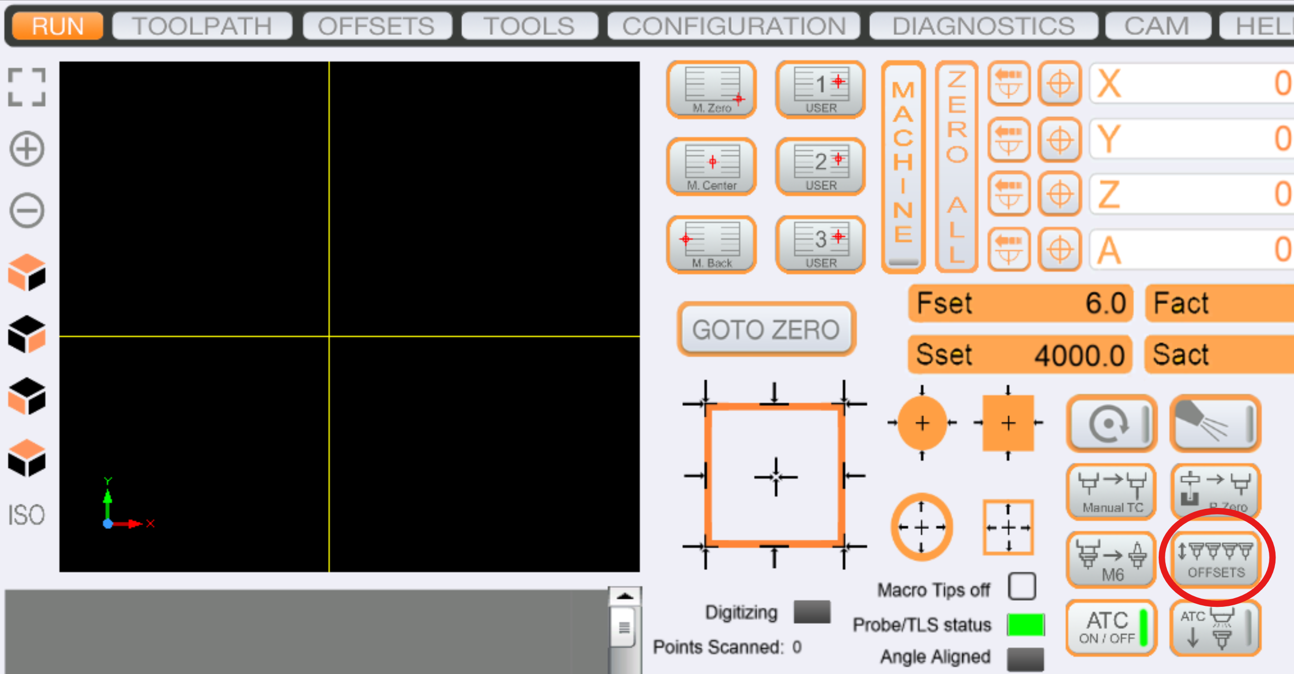

Kalibrere 3D Touch Probe i verktøymagasin (Z)
For å kunne bruke 3D Touch Probe på den måten at en kan bruke den til å sette nullpunkt i Z-akse, er det viktig å kalibrere offset i forhold til verktøy i magasin nr. 1. Dette er standard for alle verktøy for Stepcraft 700 i UCCNC.
Det skal merke seg at verktøy 1 er kortere enn verktøy 10 i eksempelet under.

Start UCCNC, og gå til «TOOLS». Verktøy nr. 9 er deaktivert i en egendefinert Macro M6—Bla ned til verktøy nr. 10, og sett verdi (offset) til 0 og klikk «Enter» på tastaturet.
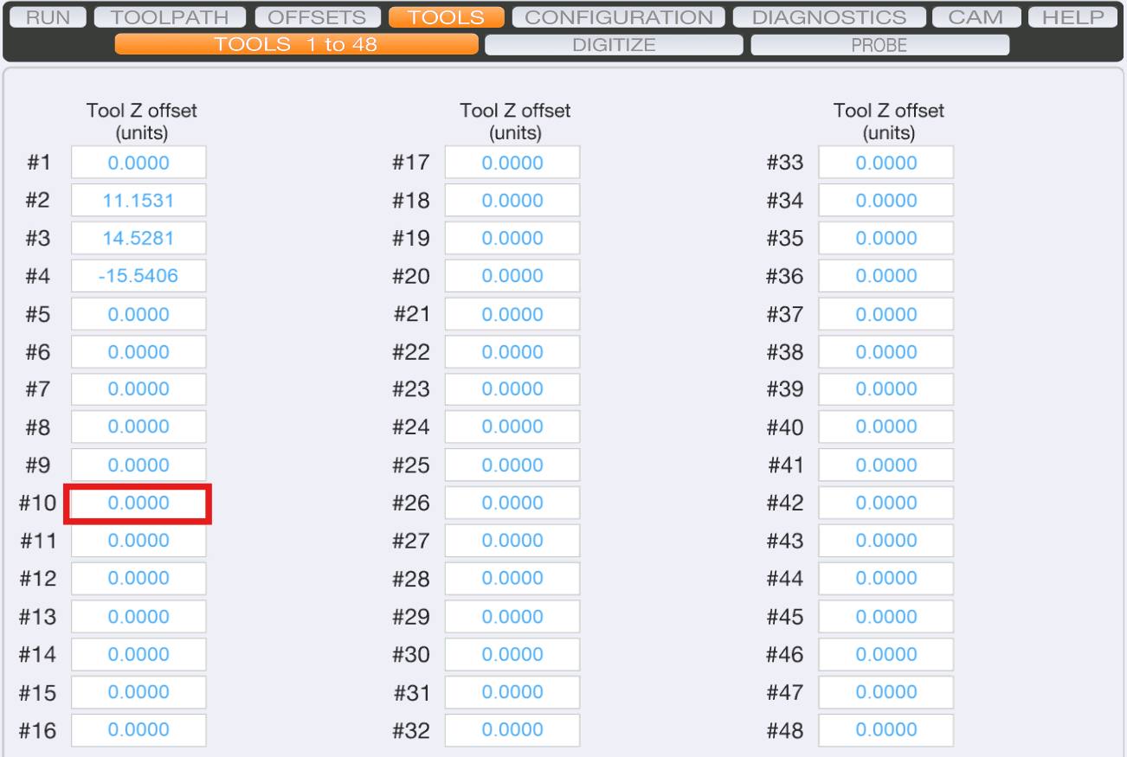
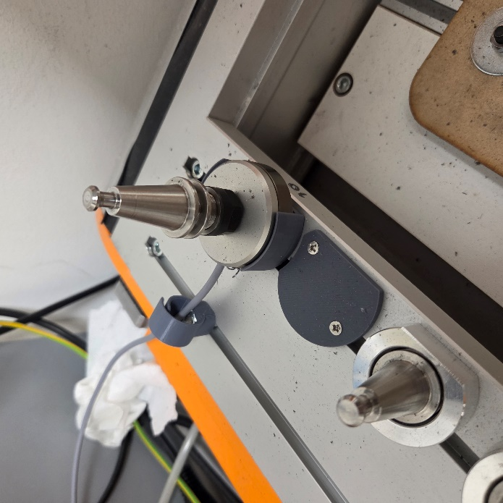

Først klikk på «DOUBLE HOME ALL», og start med å kalibrere offset for alle verktøy i magasinet—maks åtte stk., siden nr. 9 (deaktivert) og nr. 10 er satt til 3D Touch Probe—ved å klikke på «OFFSETS».
Bytt til 3D Touch Probe ved å klikke på «M6» og skriv inn 10. Når 3D Touch Probe er byttet, beveger du til en X- og Y-posisjon, slik at 3D Touch Probe er rett over et stykke relativt flatt material (maks 10mm tykk), som senere skal ha en teipbit på seg.
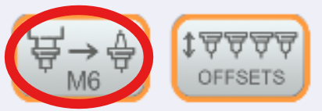
Nullstill nå X- og Y-posisjon ved å klikke på knappene anvist på bilde under, sånn posisjon er lagret til senere skal trykke på «GOTO ZERO».
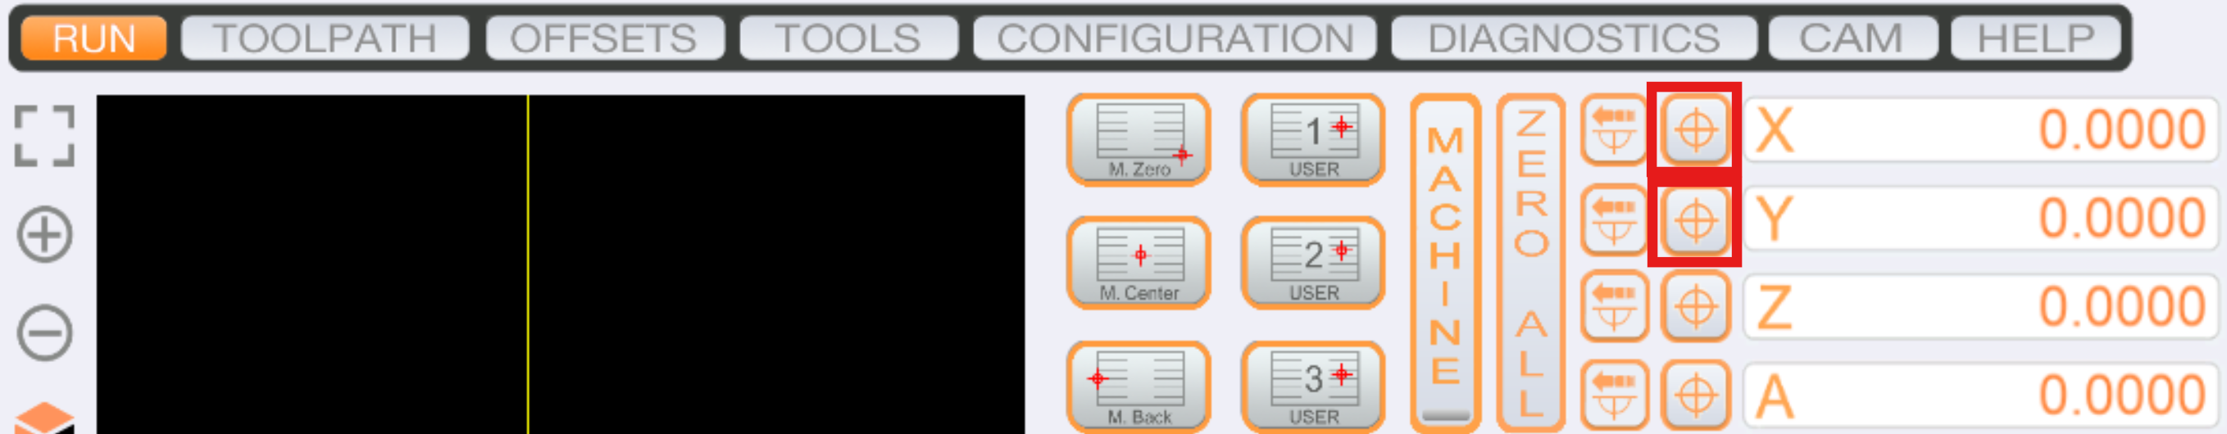

Gå nå til «TOOLS» «PROBE». Sjekk at riktig innstillinger er satt under «SETUP» og «PAGE 1».
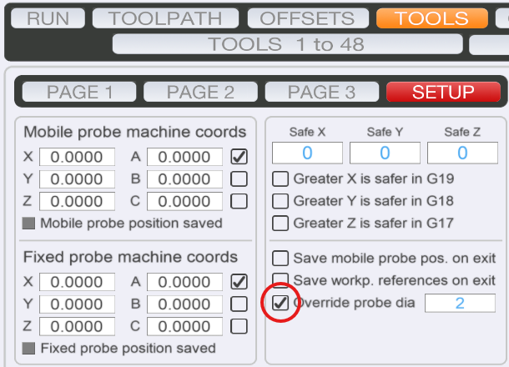
Sett «P1» til -50 (går maks -50mm ned før 3D Touch Probe evt. treffer en overflate) og aktiver bare «Z» for å måle Z-aksen. Pass også på at «Simple probe» er aktivert.
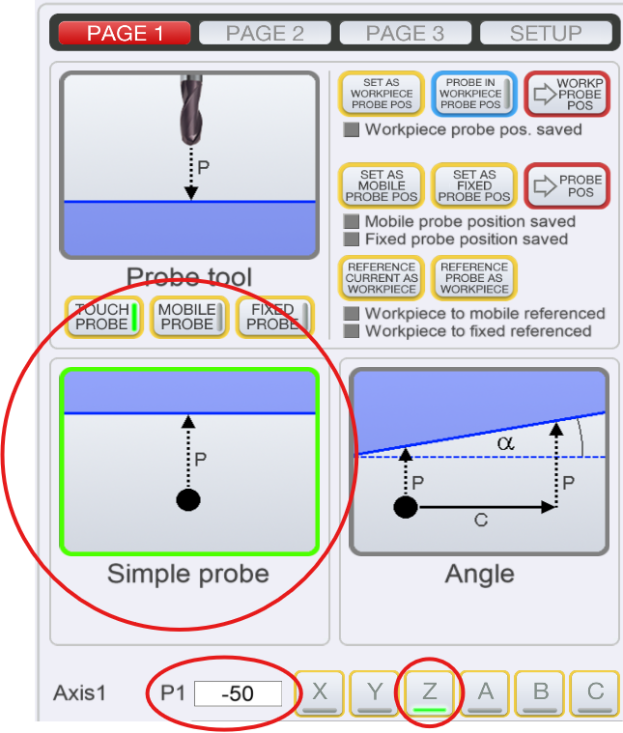
Slå på «ZERO PROBED AXES», «AXIS COUNT GAGE» og «AXIS 1 COUNT DIA.», og juster tilsvarende verdier i rød ramme lik som i bilde under.
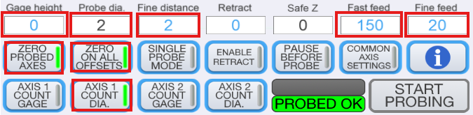
Trykk nå på «START PROBING» for å sette nytt nullpunkt for 3D Touch Probe (verktøy nr. 10).

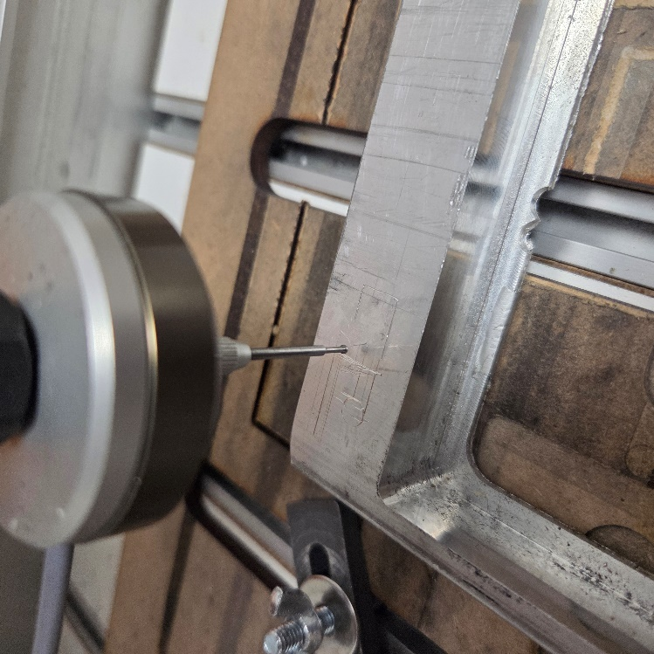
Klikk på «M6» igjen, og bytte til verktøy 1, siden det er vår referanse, og klikk så på «GOTO ZERO» for å gå til nullpunkt.
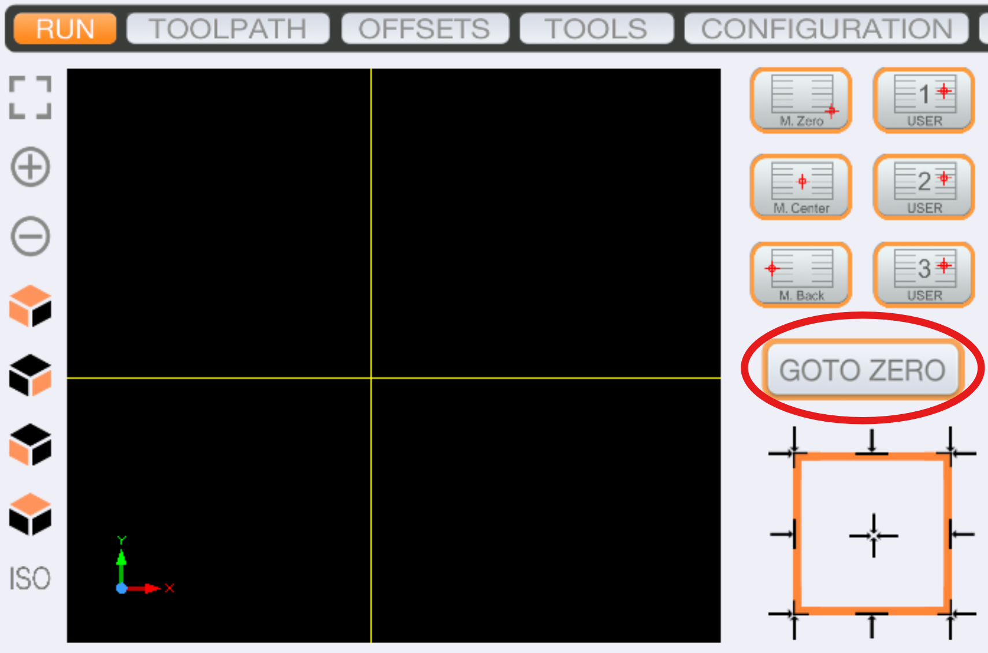
Lim nå fast et teipbit på overflaten du satte nullpunkt for 3D Touch Probe.
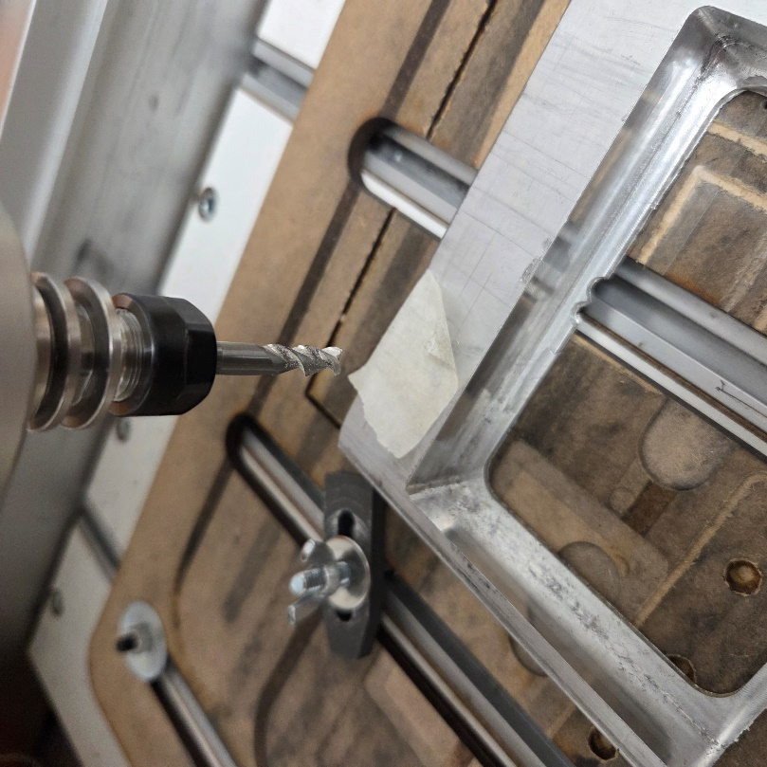
Beveg verktøy 1 ned til verktøyet så vidt skraper borti teipbiten—bruk tastaturet for dette med «Page Up»- eller «Page Down»-knappen. Visst du holder «CTRL»-knappen inne, er det mulig å gå stegvis ned (er mulig å justere stegene i venstre oransje panel).
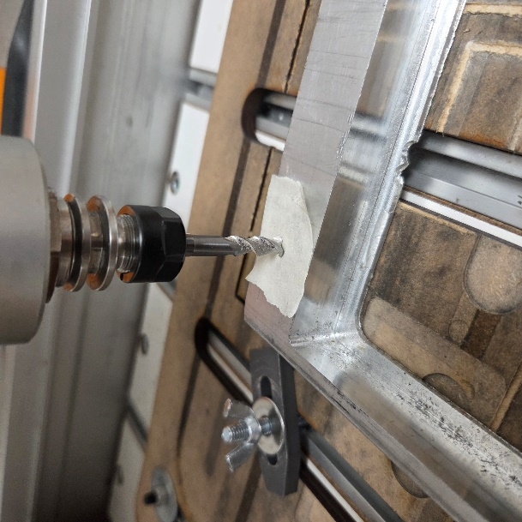
Når passende offset er funnet, skrives den motsatte verdien inn i offset for verktøy 10. E.g.: $\left(-25.1219\right)×\left(-1\right)=\underline{25.1219}$, og klikk «Enter» på tastaturet.
Iterer på denne verdien ved å veksle til verktøy 10 igjen, sett nullpunkt, og bytt til verktøy 1. Sjekk så om avstanden mellom teipbiten og verktøyet er OK. E.g. juster ved å legge til $\left(-0.6906\right)×\left(-1\right)$; da blir den totale offseten $\underline{\underline{25.8125mm}}$ i dette eksemplet.
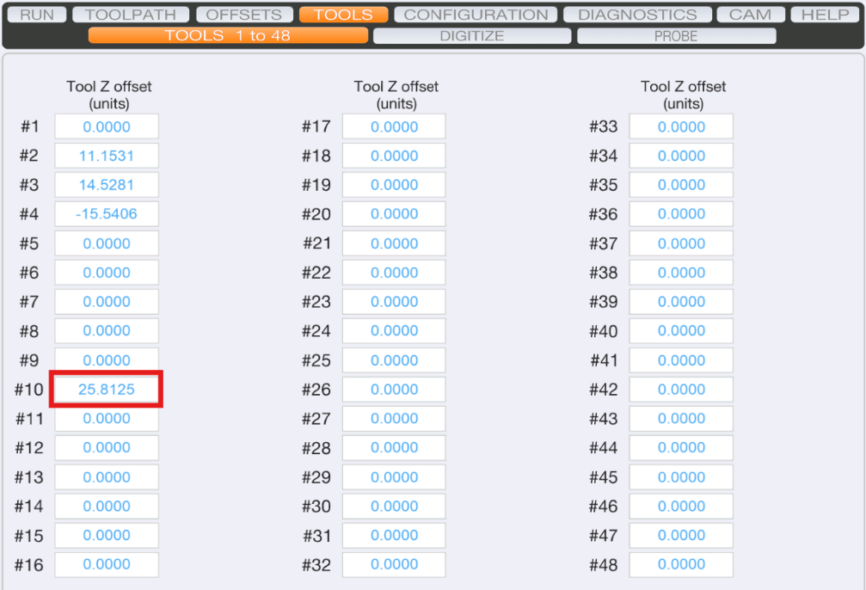

Passe på at verktøy ikke henger fast under bytte
Det kan komme støv eller spon oppi verktøyholderen. Pass på til tider med service at denne chucken er rein ved å støvsuge, og evt. pusse bort fastbrent støv.

Løsne et fastlåst verktøy
Om et verktøy ikke løsner på verktøybyttet, må en løsne det manuelt.
- Trykk inn chuck-lås på spindel.
- Sett fastnøkkelen på chuck, og roter til den løsner.

Hente ut (x og y) 0-punkt med probe

Sette (z) 0-punkt med tool length sensor (TLS)
En bruker TLS (Tool Length Sensor) hver gang en skal frese på en ny tykkelse av et emne. En kan også gjøre dette manuelt, men ved hjelp av TLS er denne prosessen automatisk.
Spenn først fast emnet.

Bytt så til det fysiske verktøyet du vil ha i magasinet, som er det første til å brukes i freseprogrammet ved hjelp av «M6»-macroen.

Beveg spindel med verktøy til et punkt over et av de høyeste punktene på det fastspente emnet.

Plasser TLS oppå det fastspente emnet, under verktøyet.

Beveg verktøyet opp/ned ved hjelp av «Page Up»- eller «Page Down»-knappen, til det er rett over, men ikke borti TLS.

Trykk så på TLS-kappen i UCCNC, og vent til prosedyren er over.

Nå er 0-punkt for Z-aksen satt med det valgte verktøyet.

Oppdatere SolidWorks (og bevare DB)
Før en oppdaterer SolidWorks, må en eksportere Technology-databasen og importere den igjen etter at ny oppdatering av SolidWorks er blitt gjort – f.eks. fra 2021 til 2025-versjonen. I Inndeling 3.02 beskrives fremgangsmåten for dette.

Redigere post-prosessor | Lærere

Universal Post Generator (CAMWorks)

